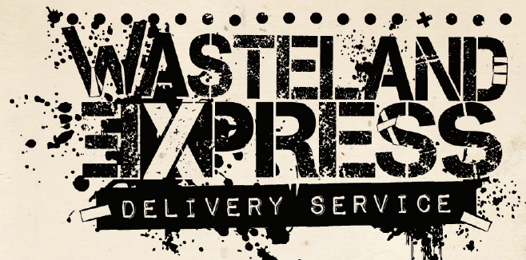

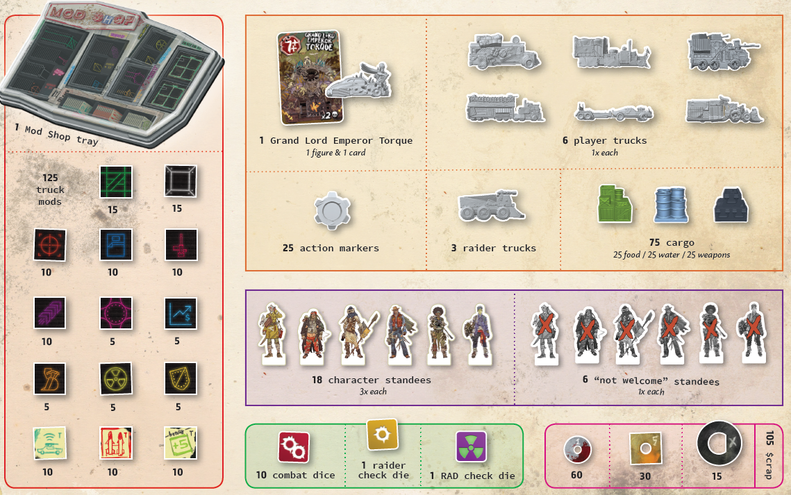
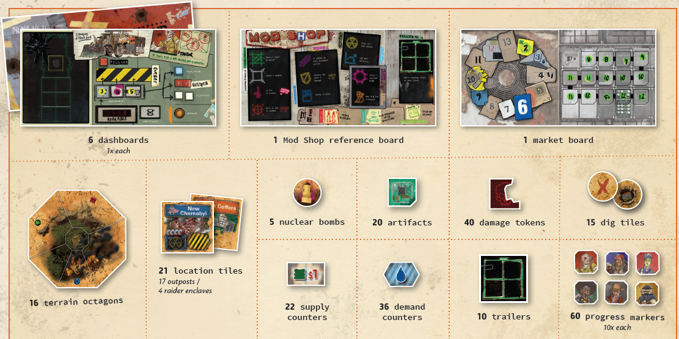
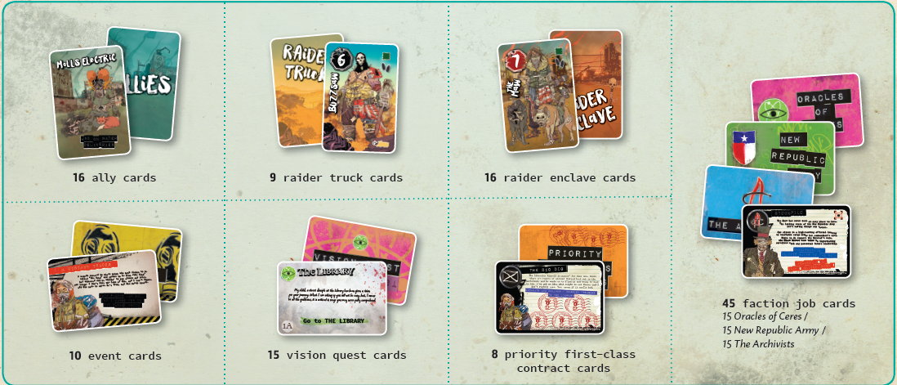
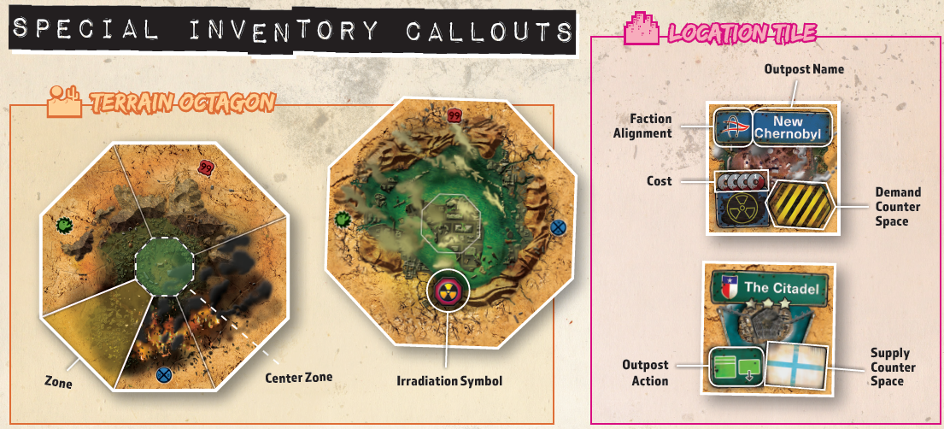
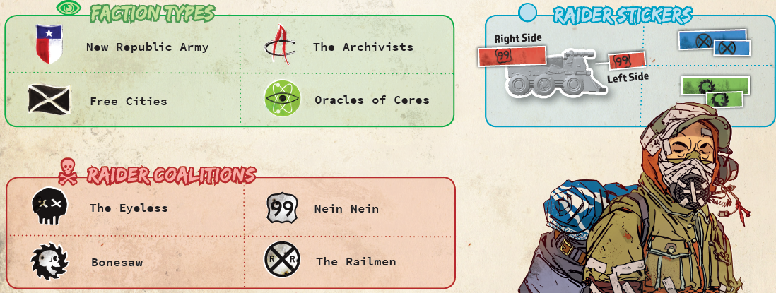
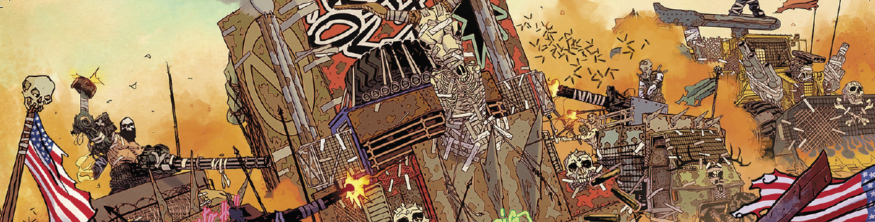

ВВЕДЕНИЕ
Добро пожаловать в службу доставки Wasteland экспресс! Я Диспетчер - это мое имя и род занятий. Не так, как меня назвали родители, но подходит.
Я должен объяснить вам, как мы сюда попали. Поэтому я буду краток. Мир катится в тартарары. Некоторые говорят, что была великая война, которая все закончила. Что у нас закончилась вода и земля перестала родить, и мы боролись за то, что осталось. Некоторые говорят, что мир всегда был такой. Лично меня не очень волнует, как все стало на свои места. Что сделано, то сделано, и мы должны играть теми картами, которые нам сдали.
Архивариусы, конечно, так не считают. Одержимые старыми технологиями, одержимые прошлым. Всегда пытаются воссоздать мир, который был, или его интерпретацию; кто знает, как близко они подобрались к реальности. Экономика, технологии, литература, искусство, мода. Без ума от этой дряни. Я не возражаю. Они чеканят $лом, которые все остальные используют как валюту, и отлично справляются с тем, чтобы мир жужжал.. и они платят за то, что мы им приносим.
Оракулы Цереры? Они обвиняют человечество в разрушении мира. Скажем, мы начали поклоняться себе, а не Земле, как нам было предназначено, как мы привыкли. Поэтому они молятся богиням и приносят жертвы Земле в надежде, что однажды она начнет выращивать урожай, и все снова будет хорошо. Пока они меня не беспокоят, они вольны делать все, что им заблагорассудится.
Теперь, Армия Новой Республики и мне есть что о них сказать. Фашисты, если хотите знать мое мнение. Одержимые законами, могуществом и властью. Они думают, что остальные из нас - кучка неблагодарных, которые не ценят их жертв ради нас. Целеустремленные в своем стремлении восстановить порядок в мире и заставить всех шагать в ногу. Раньше они неплохо справлялись с рейдерами в пустошах с их "патрулями свободы" и я поддерживал их в этой войне.
Ну, потом началась битва при Сило 42. И для них она прошла не очень хорошо. С тех пор они перестали патрулировать пустоши, вернулись в свои города. Лично мне больше нравится, когда они зализывают раны. Теперь они играют с нами и другими фракциями намного лучше, и я не хочу больше никаких армейских патрулей в пустоши.
Рейдеры - это сборище в основном сумасшедших. Кто-то наслаждается убийством, кто-то хочет увидеть, как весь остальной мир исчезнет в дыму. Некоторые из них просто не созданы для жизни среди нормальных людей. Их предводителем был великий Лорд Император Торк. Многие из них вместе отбивались против «патрулей свободы». Что ж, армия Новой Республики, возможно и вытянула короткую спичку в битве при Сило 42, но им отчасти удалось предотвратить полный разгром своей армии на той равнине смерти. Но дети Торка все еще здесь. Баззпила и Поршневой Джек пытались удержать империю своего отца вместе, но Перемирие сразу свалила, переехав в Мотаун, насколько я слышал. То, что осталось от рейдеров, остались в разрозненных союзах, в основном, разделывающих старую империю Торка. Я не знаю разницы между всеми идеологиями рейдеров, и кажется, что большинство рейдеров не имеют большой преданности ни одной из них.
Свободные люди живут на краю цивилизации, где я нахожусь. Все, что меня волнует, это наскрести достаточно лома, чтобы прожить день, и я не хочу, чтобы кто-то говорил мне, что я должен делать со своей жизнью. Ни как тратить мой $лом, ни за какую богиню мне молиться, ни за кого сражаться. Служба доставки Wasteland экспресс работает в свободных городах. Мы – кровь и плоть того, что осталось от цивилизации. Поскольку армия Новой Республики отказывается патрулировать пустоши, мы последние люди, достаточно сумасшедшие, чтобы рискнуть выйти на территорию рейдеров.
И вот мы здесь, связь между последними городами на земле. Не скули и бегом наниматься.
ПОДГОТОВКА К ИГРЕ
Эти правила предполагают, что вы играете в свободном режиме. При игре в режиме кампании инструкции по подготовке сценариев кампании заменяют описанные здесь.
001 СОЗДАНИЕ КАРТЫ ПУСТОШЕЙ
- Перетасуйте 16 восьмиугольников местности и распределите их случайным образом в сетке 4X4, чтобы создать карту пустошей.
- Поместите плитку местоположения с надписью “The Depot” в пустую область между центральными 4 восьмиугольниками местности.
- Поместите 4 рейдерских анклава в центральных областях на внешних краях пустоши. Анклав Железнодорожников и Анклав 99 должны быть прямо напротив друг друга.
- Случайным образом распределите остальные 16 поселений, чтобы заполнить все оставшиеся пустые области внутри и вдоль внешних краев пустоши.
- Поместите 3 рейдерских грузовика в случайном порядке в 3 разных угловых восьмиугольников местности.
002. РЕЗЕРВ
- Сгруппируйте ящики с едой, бочки с водой и ящики с оружием по типу с краю от игровой площадки в качестве “резерва“. Это 3 различных типа груза.
- Установите лоток Mod Shop в резерве. В лотке отсортируйте модули для грузовиков и прицепы в отдельные слоты по типу.
- Сложите $лом, который является валютой пустоши, в резерве.
- Перетасуйте отдельно все 3 колоды заданий фракций, обе рейдерские колоды, колоду союзников и колоду событий и поместите их все лицом вниз в резерв, с учетом места для сброса.
- Установите все 12 кубиков (10 боевых кубиков, 1 кубик РАДиации, 1 Кубик рейдеров) в резерве.
003. ОСТНОВЫ РЫНКА ГРУЗОВ
- Установите планшет рынка в сторону и разместите 1 груз каждого типа на отмеченном стартовом пространстве (Продовольствие на 2; Вода на 3; Оружие на 4) на ценовом колесе планшета рынка.
- Поместите 1 артефакт на ячейку ценового графика артефактов на планшете рынка, оставив открытой только начальную цену ($7). Затем сложите оставшиеся 6 артефактов в самую последнюю ячейку стопкой.
- Перетасуйте 21 жетона предложения лицом вниз и случайным образом поместите 1 лицом вверх на каждый поселение, который поставляет груз. Оставьте оставшиеся жетоны поставок в стопке лицевой стороной вниз. Повторите процесс с 36 жетонами спроса. (Если будет размещен двойной жетон спроса, поместите его обратно в стопку и тяните, пока не получите жетон спроса с одним товаром; двойные жетон и спроса будут появляться только во время игры, а не во время начальной подготовки к игре.)
- Отрегулируйте колесо цены, двигая каждый груз вперед 1 ценовое деление для каждого активного жетона спроса соответствующего типа.
- Поместите 2 груза в задней части каждого рейдерского грузовика. Для этого вытяните верхние 3 карты из колоды Raider Truck, по одному для каждого транспорта и добавьте указанный груз в заднюю часть Грузовика Рейдеров. Когда вы закончите, замешайте вытянутые карты рейдеров обратно в колоду Raider Truck.
004. ПОДГОТОВКА КОНТРАКТОВ И СОБЫТИЙ
- Всегда используйте контракт "Синий Экран Смерти" (“Blue Screen of Death“). Перемешайте остальные карты в Приоритетной Контрактной Колоде Первого Класса и вытяните еще 2 наугад. Верните оставшиеся карты в коробку, они не будут использованы в этой игре.
- Поместите 3 выбранных контракта лицевой стороной вверх в сторону. (См. Приложение С -Приоритетные Контракты Первого Класса, стр. 18 для дополнительных инструкций по подготовке по некоторым контрактам.)
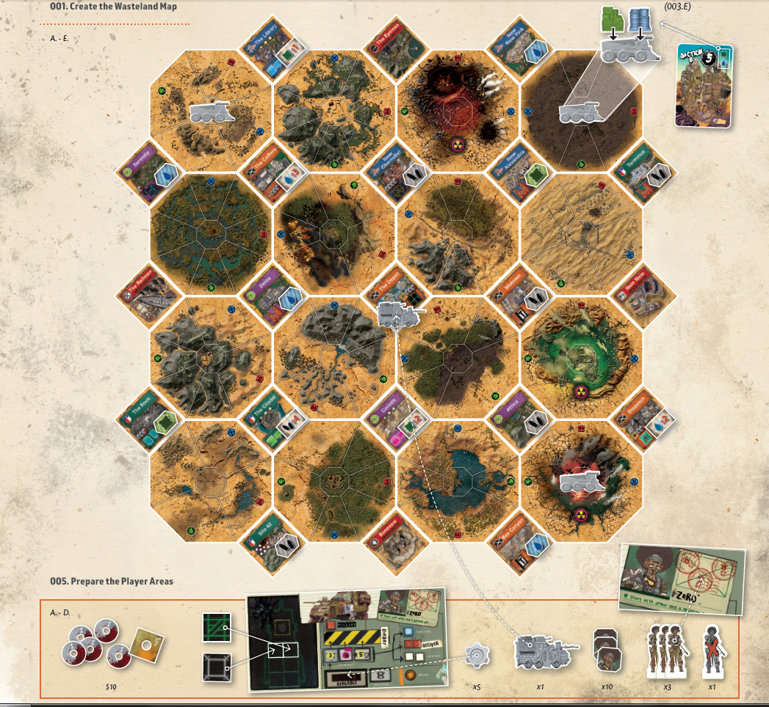
- Перетасуйте колоду событий лицом вниз, затем положите карту событий ”Добро пожаловать в Пустошь" сверху, лицом вверх. Дайте колоду событий (EVENTS) случайным образом выбранному стартовому игроку (Игрок, с которого всегда будет начинаться раунд).
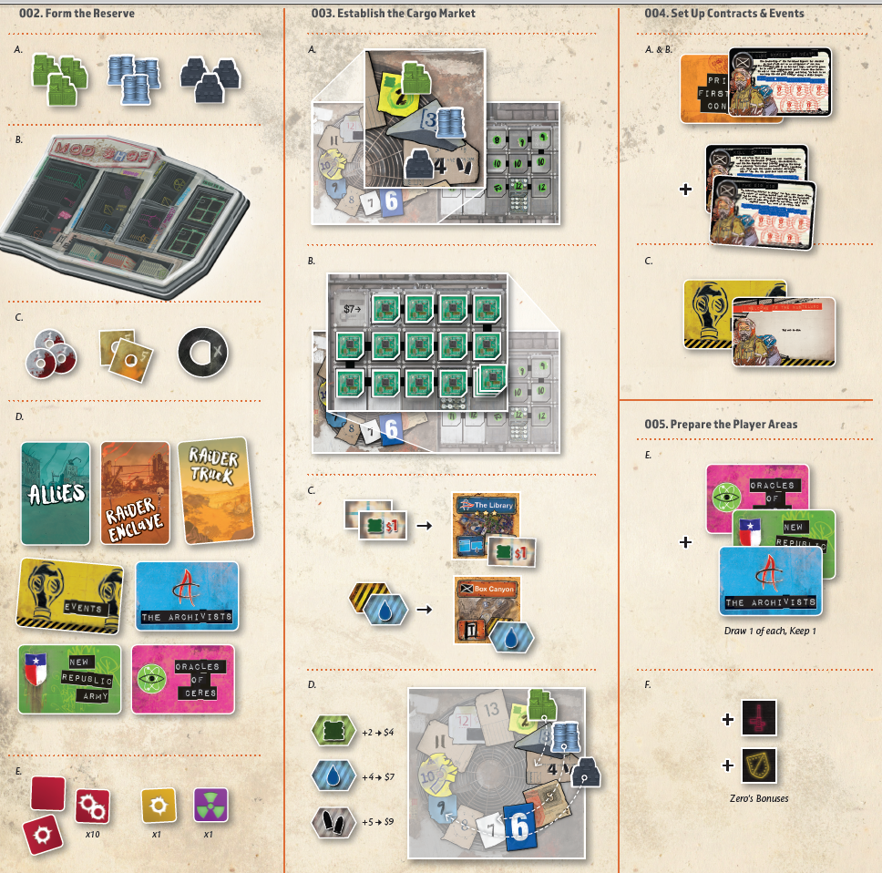005. ПОДГОТОВКА МЕСТА ИГРОКА
- Дайте каждому игроку $10 $лома, 2 грузовых трюма (1 общее хранилище, 1 хранилище оружия) и прочее: 5 маркеров действий, фигурка «не приветствуется», 3 фигурки персонажа, 10 маркеров прогресса, приборная панель и фигурку грузовика выбранного персонажа.
- Поместите грузовые трюмы каждого игрока на их приборной панели, а грузовик каждого игрока в “The Depot” (в центре пустоши).
- Поместите 5 маркеров действий в раздел [доступно] [AVAILABLE] панели управления каждого игрока.
- Сгруппируйте 3 фигурки персонажа каждого игрока на «удостоверение личности водителя» в правом верхнем углу приборной панели, вместе с их фигуркой ”не приветствуется” и положите 10 маркеров прогресса поблизости.
- Каждый игрок вытягивает 1 карту из каждой колоды заданий группировки (т. е. всего 3) и оставляет себе 1 на выбор; другие 2 сбрасываются лицом вниз под низ соответствующих колод.
- Каждый игрок получает свой уникальный бонус персонажа, указанный под именем персонажа на панели управления.
Каждый игрок может просто выбрать своего любимого персонажа или вы можете согласиться выбрать их в обратном порядке (т. е. игрок, который пойдет последним в первом раунде, выбирает своего персонажа первым и так далее).
КАК ЧИТАТЬ ВАШУ ПРИБОРНУЮ ПАНЕЛЬ
Ваш грузовик - это ваше средство транспортировки грузов и артефактов через пустошь, чтобы выполнять контракты и зарабатывать $лом. Это жизненная сила вашей операции. Важно, чтобы вы понимали различные разделы приборной панели вашего грузовика и как они взаимодействуют с модулями, маркерами действий и грузом.
Перемещение Маркеров Действий
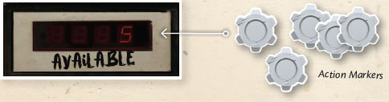
На панели мониторинга есть раздел с надписью [доступно] [AVAILABLE], где маркеры действий будут начинаться с каждого раунда. Оттуда вы передвигаете маркер действия на каждом ходу в другой раздел приборной панели, чтобы выполнить соответствующее действие. Каждое действие более подробно описано ниже.
Установка Модулей
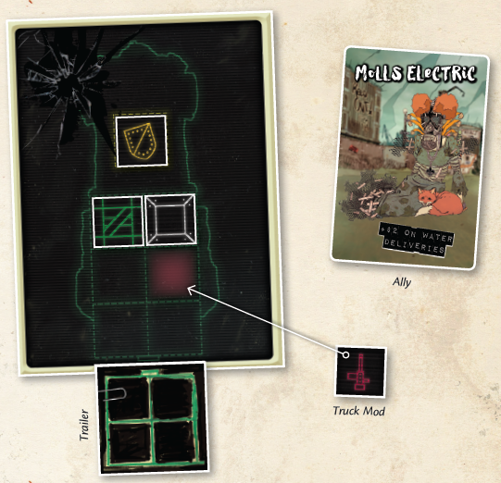
Вы можете обновить свой грузовик постоянными и/или разовыми модулями и прицепами, а также нанять союзника и он поедет с вами (плюс один дополнительный союзник за модуль «Каюта»). Когда вы покупаете модули для грузовика, на приборной панели должен быть доступная свободная ячейка. Или же вы должны убрать модуль (возвращая его в резерв), чтобы освободить ячейку. Союзники не занимают ячейки на приборной панели, в то время как прицепы добавляют дополнительные ячейки к вашему грузовику.

Хранение Грузов и Артефактов
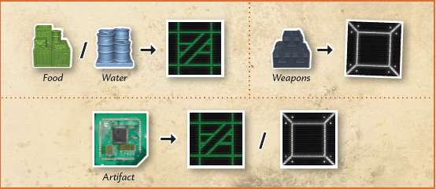
Груз должен храниться в соответствующих грузовых трюмах, и только 1 груз может храниться в любом трюме. Каждый общий трюм хранения может хранить 1 ящик еды или 1 бочку воды, и каждый трюм хранения оружия может хранить 1 ящик оружия. Груз может быть добровольно сброшен в любое время. Артефакт (необходимый для определенных контрактов) может храниться в любом свободном грузовом отсеке.

КАК ПОНИМАТЬ РЫНОК
Планшет рынка имеет 2 важные функции. Колесо цен показывает текущие рыночные цены на все 3 вида грузов (вода, оружие и продовольствие), которые будут корректироваться по мере изменения спроса. Диаграмма цен артефактов показывает постоянно растущую стоимость артефактов.
Котировки Рыночных Цен
После каждой доставки груза сбросьте жетон удовлетворенного спроса и замените его новым жетоном спроса из стопки лицевой стороной вниз. Затем скорректируйте рыночные цены, чтобы определить новый уровень спроса на 3 вида грузов (вода, оружие и продовольствие).
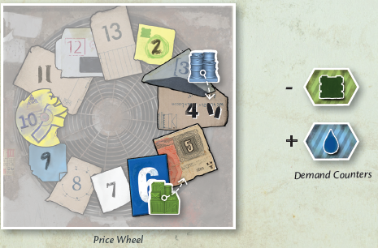
Жетоны предложения не влияют на рыночную цену товара. Только жетоны спроса влияют на рыночную цену.
Для каждого типа груза рассчитайте текущий уровень спроса (т. е. общее количество активных жетонов спроса этого типа) и соответственно увеличьте или уменьшите рыночную цену. Рыночная цена для каждого вида груза - это его исходная позиция на ценовом колесе (Продовольствие - 2; Вода - 3; Оружие - 4) плюс общее количество активных жетонов спроса этого типа.
Пример: 4 поселения в настоящее время имеют спрос на продовольствие в размере $6. Нейт доставляет еду в одно из этих поселений, затем отбрасывает жетон спроса на еду и показывает следующий жетон спроса из стопки, который является водой. На ценовом колесе рыночная цена продовольствия снижается на $1 (с $6 до $5), в то время как рыночная цена воды увеличивается на $1.
Покупка Артефактов
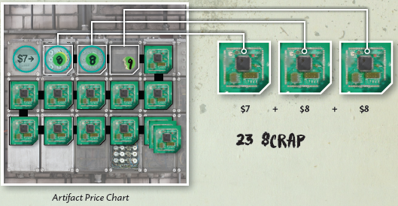
При покупке артефакта (доступного только в Dispatch) вы заплатите самую высокую незакрытую цену на графике цены артефакта. В начале игры стоимость первого артефакта составит $7. Поскольку игроки покупают артефакты, то со временем цена будет увеличиваться.
Пример: Молли является первой, приобретающей артефакт, и хочет купить их 3. Первый артефакт будет стоить $7. Когда она загружает этот артефакт в свой грузовик, цена следующего артефакта, становится $8. Она покупает и этот, открывая цену третьего артефакта - также $8. Ее общая покупка 3 артефактов стоит $23. Следующий приобретенный артефакт будет стоить $9.
Когда артефакт доставляется для завершения контракта или сбрасывается по какой-либо причине, добавьте его в стопку артефактов на последней ячейке диаграммы цены артефакта.
Игроки никогда не получат доход за доставку артефактов, в отличие от груза. Артефакты нужны только для завершения контрактов.
КАК ПРОВОДЯТСЯ БОЕВЫЕ ДЕЙСТВИЯ
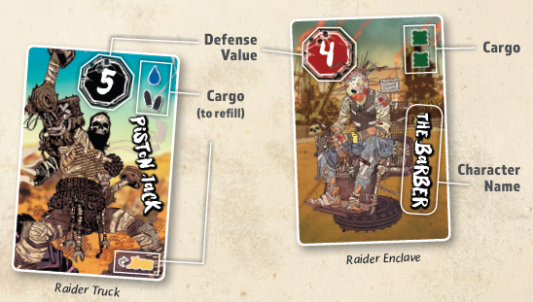
Есть 2 разных способа оказаться в бою. Во-первых, вы можете вступить в обычный бой с рейдерскими анклавами или рейдерскими грузовиками, столкнувшись на пустоши; если вы преуспеете в обычном бою, то разграбите груз от рейдеров. Во-вторых, вы можете оказаться в засаде рейдеров в пустоши и должны отбиваться от них.

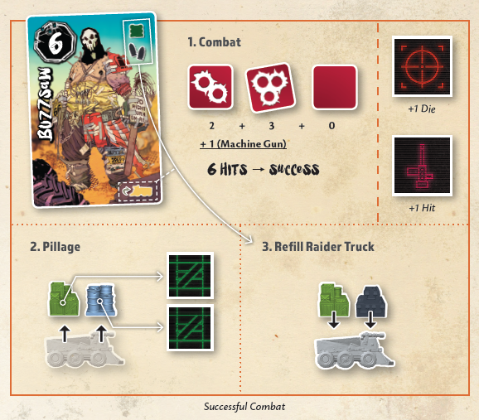
Обычный бой
Вытяните верхнюю карту рейдера с колоды Raider Enclave или колоды Raider Truck, в зависимости от того с кем вы сражаетесь. (Если соответствующая колода пуста, перемешайте ее сброс, чтобы сформировать новую колоду). Цифра на вытянутой карте является параметром защиты рейдеров для этого боя.
Бросьте 2 боевых кубика плюс любые дополнительные кубы, добавляемые модулями вашего грузовика. (Каждый куб может показать либо 1 хит, 2 хита, 3 хита или промах.) Общее количество хитов на всех кубиках суммируется со всеми бонусными хитами от модулей вашего грузовика. Если результат больше или равен параметру защиты рейдеров, то вы побеждаете в бою.
* Успех: Переместите маркер действия из раздела [COMBAT] в [грабеж] [PILLAGE] и либо возьмите груз, показанный на карте Raider Enclave (если вы напали на анклав), либо на карте Raider Truck (если вы напали на рейдерский грузовик) и загрузите их на свой грузовик. Но только если у вас есть емкость для хранения! Любой разграбленный груз, который не может быть сохранен, должен быть сброшен обратно в резерв.
% Неудача: Ваш грузовик получает 1 Урон.
После того, как бой будет полностью проведен, сбросьте карту рейдера. Если вы разграбили грузовик рейдера, пополните этот грузовик грузом, показанным на карте рейдера, прежде чем сбросить эту карту.
Засада Рейдеров
Вы можете попасть в засаду рейдеров в пустоши, обычно во время хода другого игрока, если грузовик рейдера переместится в той же местность, где в данный момент находится ваш грузовик. Если вы попали в засаду, вытяните верхнюю карту из колоды Raider Truck. Цифра на этой карте является параметром защиты рейдеров для этого боя.

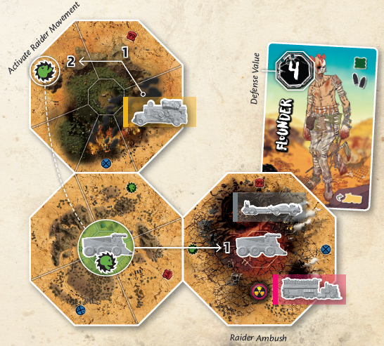
Бросьте 2 боевых кубика плюс любые дополнительные кубы, добавляемые модулями вашего грузовика. Общее количество хитов на всех кубиках суммируется с бонусными хитами от ваших модулей грузовика. Если общая сумма больше или равна параметру защиты рейдеров, то вы побеждаете в бою.
* Успех: Вы отбились от засады рейдеров! Больше ничего не происходит. (Вы никогда не грабите грузы во время засады.)
% Неудача: Ваш грузовик получает 1 Урон.
После того, как бой будет полностью проведен, сбросьте эту карту рейдера.
Если несколько игроков попали в засаду на одной и той же местности, они будут отбиваться от атаки одного и того же рейдера (т. е., используя статистику с одной и той же карты рейдера). В свою очередь, каждый игрок будет проводить бой отдельно, чтобы определить, получают ли они урон.
Получение Урона
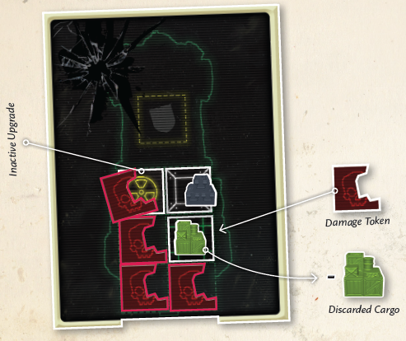
Во время боя ваш грузовик может получить повреждения. Если это так, возьмите маркер Урона из резерва и положите его на любой не занятый (не занятом компонентом или модулем) слот на приборной панели. Этот слот теперь считается недоступным, и любое обновление в данный момент в этом слоте неактивно (но не сбрасывается), пока слот не будет восстановлен. Ваш грузовик не может быть уничтожен; если все слоты повреждены, любой прочий урон игнорируется.
Вы можете положить маркер повреждения заполненному грузовому трюму, в этом случае вы должны сбросить его содержимое; сброшенный груз всегда возвращается в резерв, а сброшенные артефакты добавляются в стопку на последней ячейке диаграммы цен артефактов.

ОБЩИЙ ОБЗОР РАУНДА
Wasteland Express Delivery Service играется в несколько раундов, пока один из игроков не выиграет. В каждом раунде стартовый игрок показывает верхнюю карту Колоды Событий (если колода пуста, то сброшенные карты перемешиваются заново в колоду), и событие применяется и сбрасывается. Затем игроки ходят по очереди по часовой стрелке, по одному, пока каждый игрок не сделает 5 ходов (т. е. первый игрок делает 1 ход, затем второй игрок делает 1 ход и так далее)..
Каждый игрок начинает раунд с 5 маркерами действий, первоначально размещенных в разделе [доступно] [AVAILABLE] на приборной панели. Игроки будут передвигать свои маркеры действий определенным разделам своей приборной панели для выполнения соответствующих действий.
Конец раунда происходит после того, как все игроки провели все свои действия. В этот момент все игроки перемещают свои маркеры действий на раздел [AVAILABLE], колода событий передается по часовой стрелке, и начинается новый раунд. Новый игрок, владеющий колодой событий будет стартовым игроком этого раунда.
СВОЙ ХОД
В свой ход, вы делаете одно действие по вашему выбору (или пропускаете). Чтобы выполнить действие, переместите незадействованный маркер действия из раздела [AVAILABLE] в соответствующий раздел на приборной панели (и там остается до конца раунда!!). Количество действий, которые вы можете выполнить в каждом раунде, ограничено количеством маркеров действий, а некоторые действия имеют максимальное количество активаций за раунд; вы не можете выполнить действие, если у вас нет доступного слота в этом разделе приборной панели. Есть 6 доступных действий:
- Перемещение Вашего Грузовика
- Нападение на Рейдеров
- Покупка Груза
- Доставка Груза
- Действия в поселении
- Бонусное Действие
ПЕРЕДВИЖЕНИЕ ГРУЗОВИКА
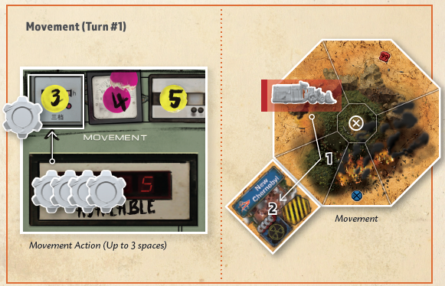
Восьмиугольники местности, составляющие пустошь, разделены на зоны (деления). Не всякую местность легко пересечь. Чем сложнее местность, тем больше зон на ней.
Каждая зона, поселение или рейдерский анклав, в который вы перемещаетесь, считается 1 отдельным пространством (делением). Вы можете двигаться через или в ту же зону, поселение или рейдерский анклав, что и другие игроки, но вы не можете переместить свой грузовик в центральную зону любой местности; центральные зоны предназначены только для рейдерских грузовиков.
При выполнении действия [MOVEMENT] передвиньте маркер действия в самый левый доступный слот в разделе [MOVEMENT] приборной панели. Число в этом слоте указывает максимальное количество зон (делений), которые можно пройти во время этого действия. (Вы можете двигаться меньше, чем доступный максимум.)
Использование Инерции
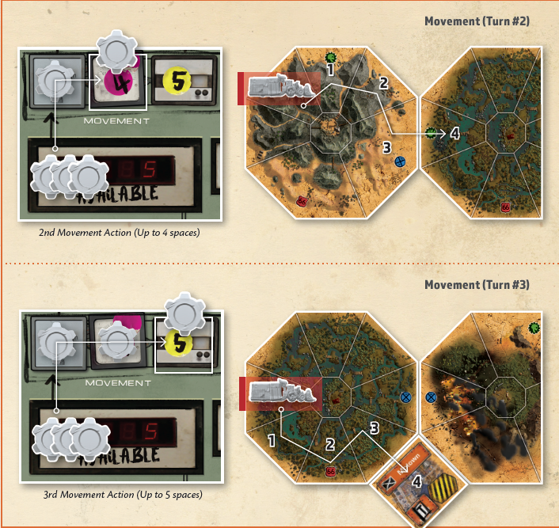
Чем больше действий [MOVEMENT], вы проводите подряд, тем больше инерция вашего грузовика и тем дальше вы можете переместить свой грузовик с каждым последующим движением.
Пример: Джон, играя за Tweek, хочет быстро продвинуться по пустоши. На своем первом ходу Джон проводит действие [MOVEMENT], перемещая свой грузовик 3 зоны (деления). На своем втором ходу oн снова проводит действие [MOVEMENT] и перемещает свой грузовик еще на 4 зоны (деления). На своем третьем ходу Джон совершает еще одно действие [MOVEMENT] и перемещает свой грузовик еще на 4 зоны (деления) (хотя у него есть 5 доступных).
Однако, как только вы проводите какое-либо действие, отличное от [движения] [MOVEMENT], либо на этом ходу, либо на будущем ходу, переместите все маркеры действий из раздела [MOVEMENT] в [используется] [USED] (сброс); у вас больше нет инерции.
Немедленно провести второе действие
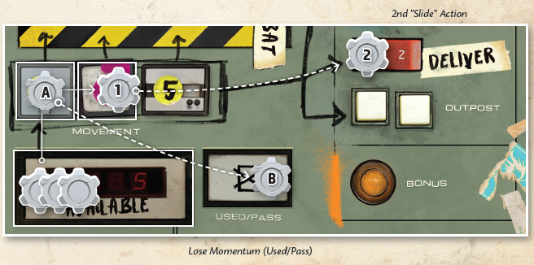
После завершения действия [MOVEMENT], но до начала следующего хода игрока, вы можете сразу же переместить этот маркер действия в любой другой раздел вашей панели (кроме [BONUSD]) и провести соответствующее действие (одно действие), если сможете. Это единственный способ провести 2 действия в один и тот же ход.
Если вы решите провести второе действие, вы потеряете инерцию грузовика.
Пример: В свою очередь, Бен проводит действие [MOVEMENT] и перемещает свой грузовик до 4 делений (зон) (1). Он заканчивает свое движение в поселении со спросом на груз, который он перевозит, поэтому он немедленно "сдвигает" свой маркер в действие [DELIVER], чтобы доставить востребованный груз в качестве второго действия в том же ходу (2). Затем Бен перемещает все остальные маркеры действий из [MOVEMENT] в [используется] [USED], так как он потерял инерцию (B).

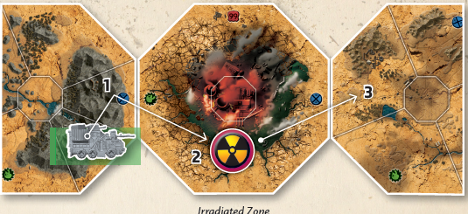
Облученные Зоны
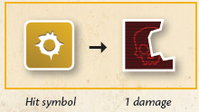
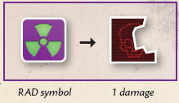
Вы можете двигаться «через» или «в» облученные зоны. Когда вы входите в облученную зону (но не когда вы выходите), вы должны немедленно бросить кубик радиации: если выпадет символ радиации - ваш грузовик получает 1 Урон. После завершения броска, независимо от результата, вы можете продолжить свой ход.
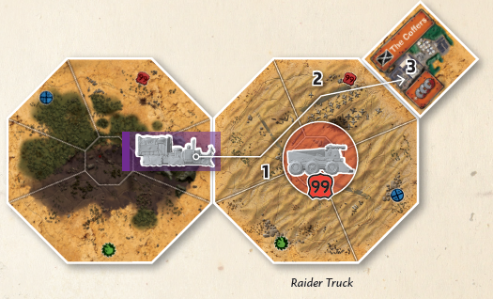
Столкновение с Рейдерами
Если вы въехали в местность, на которой есть грузовик рейдеров или въезжаете в рейдерский анклав, то вы можете вступить с ними в бой. Если вы решите вступить в бой, то немедленно прекратите движение и переместите маркер действия из [MOVEMENT] в [COMBAT] на приборной панели, а затем проведите обычный бой. Если вы решите не участвовать в бою, то можете продолжить свое движение, но сначала вы должны бросить кубик на проверку рейдеров: если выпадет символ «удар», ваш грузовик получит 1 Урон.
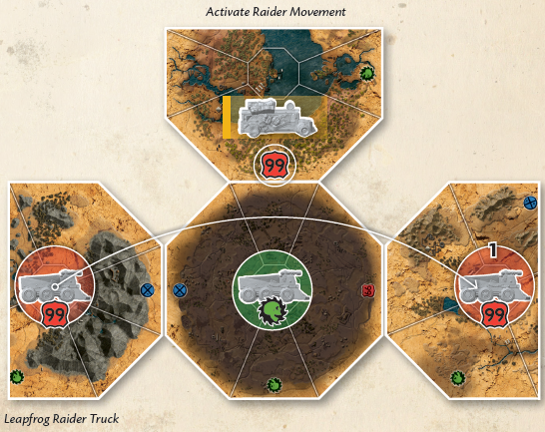
Движение Рейдеров
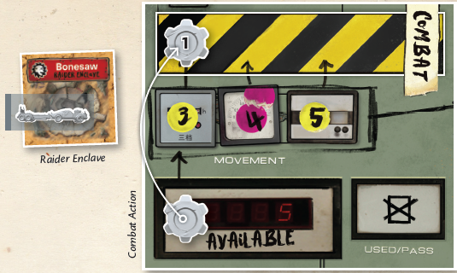
Если ваш грузовик останавливается в зоне, на которой есть символ клана рейдеров, то переместите соответствующий грузовик рейдера из его текущей местности в любую соседнюю (т. е. в непосредственно соприкасаемую) местность. Если в намеченной местности уже есть рейдерский грузовик, вы можете переместить грузовик в этом направлении, но через занятый восьмиугольник местности, эффективно перепрыгивая «мешающий» рейдерский грузовик. После того, как рейдер грузовик был перемещен, все игроки в этой местности немедленно попадают в засаду (См. Засада Рейдеров, ст. 9).
Рейдерские грузовики не занимают те же зоны, что и игроки. Рейдерские грузовики всегда остаются в центральной зоне любой местности; поэтому грузовики игроков и рейдерские грузовики никогда не будут занимать одну и ту же зону.

АТАКА НА РЕЙДЕРОВ
Вы можете атаковать рейдерские анклавы и рейдерские грузовики в пустоши. (Вы не можете атаковать поселение или грузовики других игроков.)
Находясь в рейдерском анклаве или на той же местности, что и рейдерский грузовик, вы можете передвинуть маркер действия в [COMBAT] для атаки. Проведите обычный бой. (См. Обычный Бой, стр. 9).
Вы можете успешно атаковать рейдеров (и грабить грузы) только один раз за раунд, если иное не сказано картами (поэтому маркеры и остаются на слотах приборной панели до конца раунда!). Как только вы это сделаете, вы все еще можете отбиваться от засад рейдеров и бросать куб на проверку рейдерами позже в раунде, но вы больше не можете самостоятельно вступать в обычный бой до конца раунда.
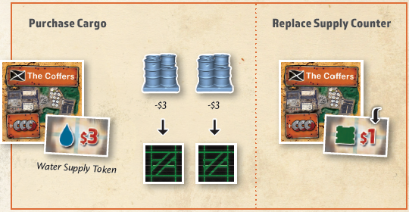
ПОКУПКА ГРУЗА
Некоторые поселения имеют дополнительные запасы продовольствия, воды или оружия и готовы их продать. В то время как в поселении с жетоном предложения вы можете приобрести (сбросить жетоны $лома, используемые для оплаты, в резерв) любое количество типа груза, соответствующего жетону предложения, по цене, указанной на жетоне предложения, но не больше чем хватает места у вас в грузовике.
Когда вы закончите покупать груз помните, что вы можете делать это только один раз за раунд. Затем сбросьте жетон предложения, лицом вверх и замените его жетоном предложений из стопки лицом вниз. (Если стопка заканчивается, перемешайте все сброшенные жетоны предложений, чтобы сформировать новую стопку лицевой стороной вниз, а затем вытяните 1 жетон.)
ДОСТАВКА ГРУЗА
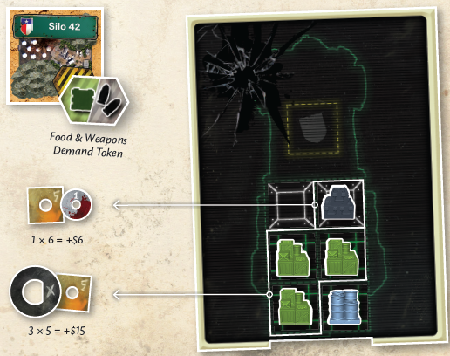
Некоторые поселения нуждаются в продовольствии, воде и/или оружии и будут платить рыночную цену за груз, когда вы его доставите. Находясь в поселении с жетоном спроса, вы можете доставить любое количество груза, соответствующее жетону спроса, по рыночной цене. Если поселение имеет двойной жетон спроса, необходимо доставить не менее 1 груза каждого указанного типа.
Чтобы доставить груз, сначала разгрузите весь груз, который вы хотите доставить, перемещая их с приборной панели обратно в резерв. За каждый груз получите оплату $ломом из резерва, согласно рыночной цене. Напоследок, поместите свою фигурку ”не приветствуется" в поселение.
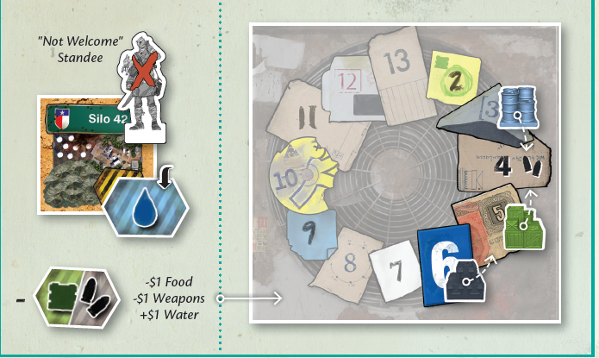
Вы не можете доставить груз на один и тот же поселение дважды подряд. Ваша фигурка "не приветствуется" служит напоминанием о том, какое поселение был целью вашей последней доставки. Вы заключили выгодную сделку — и Вы были своего рода мудаком— поэтому они не заинтересованы в покупке у вас снова, пока вы не совершите сделку с другим поселением.
Когда вы закончите доставку груза, отбросьте жетон спроса, лицом вверх и замените его жетоном спроса из стопки лицом вниз. (Если стопка заканчивается, перемешайте все сброшенные жетоны спроса, чтобы сформировать новую стопку лицевой стороной вниз, а затем вытяните 1 жетон). Затем необходимо скорректировать рыночные цены на груз. (См. Корректировки Рыночных Цен, стр. 8).
ДЕЙСТВИЯ В ПОСЕЛЕНИИ
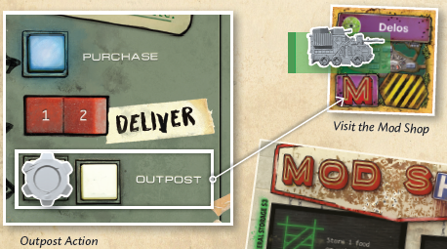
Находясь в поселении, вы можете воспользоваться его уникальными действиями. Действие [OUTPOST] может позволить вам отремонтировать свой грузовик, взять на себя новые задания группировок, нанять союзников или купить обновления. (См. приложение B / Действия В Поселении, стр. 17).
Кроме того, вы должны провести действие [OUTPOST], чтобы выполнить определенные задания фракции. (См. приложение D/ Фракционные Задания, стр. 21).
БОНУСНОЕ ДЕЙСТВИЕ
Некоторые действия, связанные с завершением контрактов, можно выполнить, только переместив маркер действия в раздел [бонус] [BONUS] на приборной панели. Это единственное действие, в котором вы не можете “сдвигать” из действия [MOVEMENT]; другими словами, завершение действия [бонуса] [BONUS] занимает весь ход. (См. приложение С / Приоритетные Контракты Первого Класса, стр. 18, чтобы увидеть, какие требуют действия [BONUS] для завершения).
ПРОПУСК
Вы можете выбрать пропуск хода, переместив маркер действия в раздел [используется] [USED] приборной панели. Нет никакой пользы в пропуске хода и при хорошем планировании, это вряд ли произойдет.
КОНЕЦ ИГРЫ
Окончание игры происходит сразу же, как только любой игрок выполнил требования сценария - чаще всего, это выполнение 3х Приоритетных Контрактов Первого Класса, в любом сочетании государственных и частных контрактов. Этот игрок выигрывает игру!
Следите за тем, сколько фигурок персонажей ваши противник оставили на своих панелях. Это покажет вам понять, насколько они близки к победе.
ПРИЛОЖЕНИЕ A / МОДУЛИ ДЛЯ ГРУЗОВИКОВ
Модули можно приобрести в местах франшизы Mod Shop и Temp Mod Shop. Постоянные модули для грузовиков доступны исключительно в магазине Модулей Mod Shop (за двумя исключениями-см. ниже), а разовые модули для грузовиков доступны исключительно в магазине Temp Mod. Когда вы посещаете Mod Shop или Temp Mod Shop, вы можете купить столько модулей для грузовика, сколько сможете себе позволить, и сколько есть места на приборной панели.
Все модули для грузовиков физически ограничены количеством слотов в грузовике. Если все модули одного типа находятся на грузовиках игрока, этот тип временно недоступен для покупки.
Нет ограничений на количество модулей грузовиков одного типа, которые может иметь грузовик, за исключением модулей, отмеченных ниже звездочкой. Они ограничены на каждый грузовик.
ПОСТОЯННЫЕ МОДУЛИ ДЛЯ ГРУЗОВИКОВ
Постоянные модули для грузовиков размещаются в слотах на приборной панели и остаются там на протяжении всей игры (если вы не решите отказаться от них, и в этом случае они сбрасываются в резерв).
Броня* ($2): Поглощает следующие 2 повреждения. В первый раз, когда ваш грузовик получит урон, поместите маркер урона на модуль брони. Во второй раз сбросьте модуль брони и жетон урона. Броня – единственный модуль грузовика с отдельным слотом на приборной панели (на передней части кабины), и это единственный модуль, которая может быть помещена в этот слот.
Брокер* ($1): Дает вам дополнительные $2 каждый раз, когда вы доставляете груз (это за доставку, а не за доставленный груз). Доступно только в Serenity.
Грузовой трюм Общего хранения ($3): Вмещает 1 ящик продовольствия или бочку с водой.
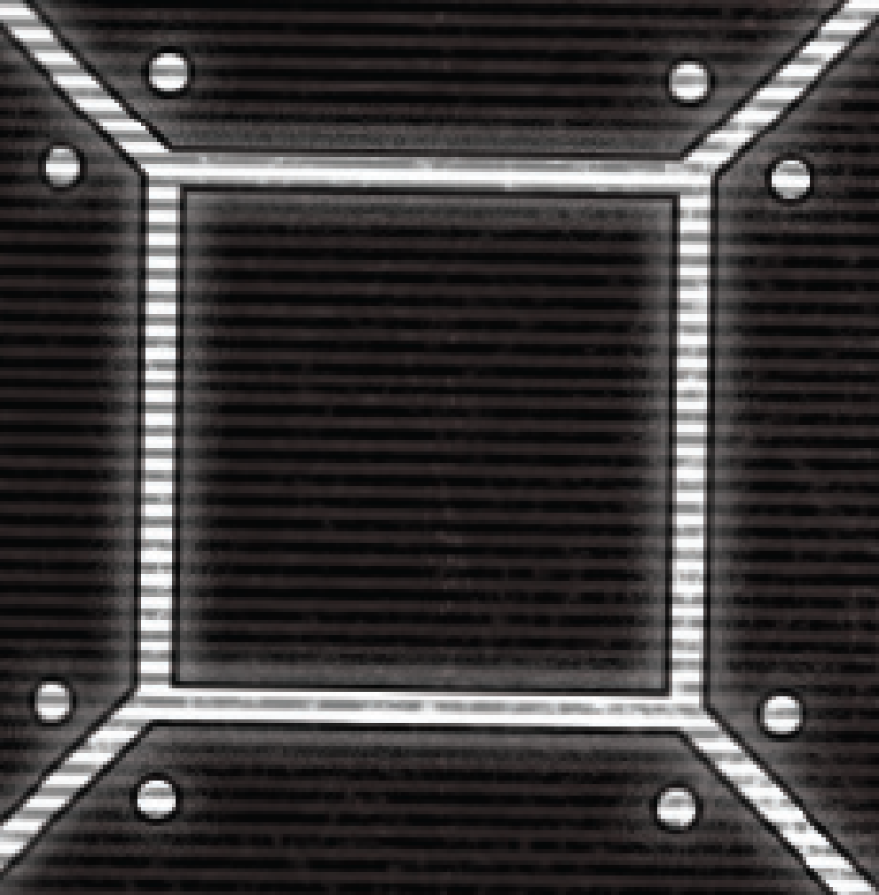
Грузовой трюм для хранения Оружия ($5): Вмещает 1 ящик оружия
Копатель* ($11): Позволяет выкапывать зарытые сокровища. Это требуется только для задания ”Большие Раскопки", публичного контракта.
Наводчик ($9): Бросьте 1 дополнительный кубик во время проведения боя

Пулемет ($6): Добавьте 1 хит к окончательному результату вашего броска в бою.

Ядерное хранилище* ($4): Позволяет перетаскивать ядерную бомбу. Это требуется только для задания "Сомнительные Решения" (“Questionable Decisions,”), публичного контракта.

Щит от радиации* ($4): Позволяет перемещаться по облученной зоне без необходимости бросать кубик на проверку радиацией. Доступно только в New Chernobyl.

Каюта ($2): Несет 1 дополнительного союзника
Turbo ($7): Может перемещать на 1 дополнительное деление во время каждого действия [MOVEMENT].

Щит от радиации и Брокер считаются постоянными модулями грузовика, даже если они недоступны в магазине Модулей или Temp Mod Shop.
РАЗОВЫЕ МОДУЛИ ДЛЯ ГРУЗОВИКОВ
Разовые модули помещаются в ячейки на приборной панели, сбрасываются в резерв после одного использования.
Бонус за доставку ($2): заработайте дополнительные $5 за любую доставку груза. (Не учитывается для контрактов на поставку $18+ )
Эскорт* ($2): немедленно переместите свой грузовик в любую точку пустоши. Это не требует проведения действия.
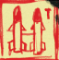
Ракеты ($2): Добавьте 2 хита к окончательному результату вашего боевого броска. Используется до броска кубиков. Вы можете использовать несколько модулей ракет за один бросок.

ПРИЛОЖЕНИЕ B / ДЕЙСТВИЯ В ПОСЕЛЕНИЯХ
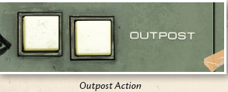
Большинство (но не все) поселений в пустоши предлагают специальное действие, которое вы можете провести, передвинув маркер действия в раздел [OUTPOST] приборной панели в ваш ход, если ваш грузовик находится в этом месте.
+ Box Canyon: посетите магазин Temp Mod для покупки разовых модулей для грузовика
+ The Coffers: возьмите $3 из резерва.
+ The Depot: ремонт всех повреждений вашего грузовика за $3, покупка прицепов, которые обеспечивают дополнительные слоты для модулей грузовиков и хранения грузов — за $8 для каждого, или оба. Существует ограничение 2 прицепа на 1 грузовик.
+ Dispatch: покупка артефактов по текущей цене графика цен артефактов.
+ Motown: посетите магазин Temp Mod для покупки разовых модулей для грузовика
+ The Library: получите задание от частной фракции Архивистов. (Выберите 1 из 3 карт)
+ New Alexandrira: посетите магазин Модулей, чтобы приобрести постоянные модули для грузовиков.
+ New Chernobyl: Купите рад щит за $4.

+ Corinth получите задание от частной фракции Оракулов Цереры. (Выберите 1 из 3 карт)
+ Delos: посетите магазин Модулей, чтобы приобрести постоянные модули для грузовиков.
+ Serenity: нанять брокера за $1.
+ The Citadel: получите задание от частной фракции Армии Новой Республики. (Выберите 1 из 3 карт)
+ The Rock: наймите союзника за $3. (Выберите 1 из 3 карт)
+ Terminus: посетите Mod Shop для приобретения постоянных модулей грузовиков.

ПРИЛОЖЕНИЕ С / ПРИОРИТЕТНЫЕ КОНТРАКТЫ ПЕРВОГО КЛАССА
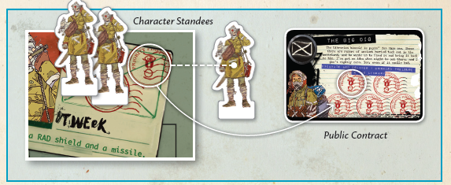
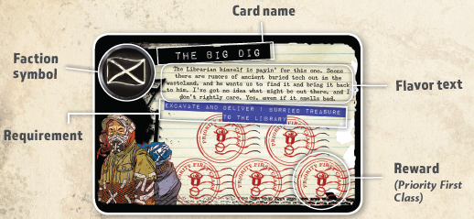
Приоритетные первоклассные контракты являются основной целью службы доставки Wasteland экспресс. Первый игрок, который завершит 3 различных контракта, выиграет игру.
После завершения контракта (публичного или частного) переместите 1 из 3 фигурок персонажей с приборной панели на этот контракт. Это позволит вам и другим игрокам увидеть, какие контракты вы завершили, и сколько.
Некоторые контракты имеют несколько этапов. Для этого используйте 10 маркеров прогресса, которые вы должны отслеживать свой прогресс в направлении завершения.
Несколько игроков могут выполнить один и тот же публичный контракт, но частный контракт (взятый из колоды заданий фракции) может быть завершен только игроком, который его вытянул.
ОТКУП
Чтобы завершить этот контракт, проведите действие [BONUS] в Ново Нью-Йорке, а затем заплатите $лом, равный самой низкой непокрытой сумме, показанной на контракте. Когда вы размещаете 1 фигурку вашего персонажа на контракте, закройте ей сумму $лома, который вы заплатили.
Пример: Натан был первым игроком, который завершил контракт на откуп, и он заплатил 25 лома. Мэтт был вторым, кто закончил его, и он заплатил 30 лома. Все последующие игроки должны заплатить 35 лома, чтобы завершить контракт
БОЛЬШИЕ РАСКОПКИ
Во время установки, возьмите 15 жетона раскопок из коробки. Создайте пул из них, выбрав 2 пустых жетона и 1 жетон сокровищ на игрока (т. е. в игре с 4 игроками у вас будет 8 пустых жетона и 4 жетона сокровищ). Затем перемешайте пул выбранных жетонов вместе, лицом вниз, и распределите их по пустоши как можно более равномерно.
Чтобы завершить этот контракт, вы должны сначала приобрести модуль «Копатель» из магазина Модулей. Как только ваш грузовик будет им оборудован, вы можете выкопать жетон в той же зоне, что и ваш грузовик, проведя действие [BONUS]. Если это пустой жетон, удалите его из игры. Если это жетон сокровища, то вы должны хранить его в любом пустом грузовом отсеке или любом пустом слоте на приборной панели.
Как только у вас в вашем грузовике есть сокровище, вы должны доставить его в the Librarian. Находясь в the Librarian, выполните действие [BONUS], чтобы доставить сокровище, а затем удалите жетон сокровища из игры.
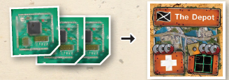
СИНИЙ ЭКРАН СМЕРТИ
Чтобы завершить этот контракт, доберитесь до the Depot и привезите 3 артефакта на своем грузовике, выполните [бонус] действие, чтобы доставить их. (Вы должны доставить все 3 артефакта в 1 раз.)
ВЕЛИКИЙ ЛОРД ИМПЕРАТОР ТОРК
Во время подготовки к игре поместите фигуру Великого Лорда-императора в Анклав Безглазых и выложите связанную с ним карту где-нибудь поблизости.
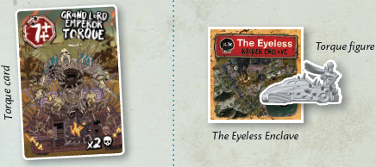
Чтобы завершить этот контракт, вы должны победить великого Лорда императора Торка в бою. Для этого проведите действие [COMBAT], находясь в Анклаве Безглазых. Затем определите его параметр защиты, бросив 2 боевых кубика; его параметр защиты - это количество хитов, которые вы бросили, плюс 7. После того, как его параметр защиты будет определен, сделайте свой обычный боевой бросок. Если вам это удастся, вы не получите никакого ущерба и завершите контракт. Если вы потерпите неудачу, ваш грузовик получит 2 урона.
Вы всегда можете атаковать анклав в обычном порядке, вместо того, чтобы атаковать Великого Лорда-императора Торка.
УБЕЙ ИХ ВСЕХ!
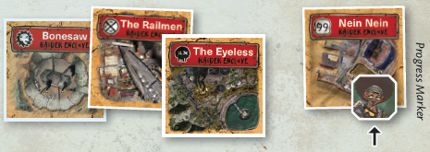
Чтобы завершить этот контракт, вы должны разграбить (т. е. преуспеть в бою) все 4 рейдерских анклава. Когда вы грабите анклав, поместите 1 из ваших маркеров прогресса на анклаве, чтобы указать, что вы выполнили эту часть требований контракта.
Как только вы успешно разграбили все 4 анклава рейдеров, удалите маркеры прогресса из анклавов, поскольку они больше не нужны.

СОМНИТЕЛЬНЫЕ РЕШЕНИЯ
Во время настройки игры возьмите 5 ядерных бомб из коробки и сложите их рядом с Анклавом Железнодорожников.
Для этого контракта крайне важно, чтобы Анклав Железнодорожников и анклав Нейн-Нейн были правильно размещены на противоположных сторонах карты пустошей во время установки.
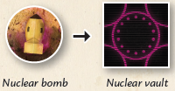
Чтобы завершить этот контракт, вы сначала должны приобрести «Ядерное Хранилище» в магазине Модулей. Как только ваш грузовик будет им оборудован, вы должны успешно атаковать Анклав Железнодорожников. Вместо того чтобы грабить груз, указанный на карте рейдерского анклава, вы вместо этого можете взять ядерную бомбу, которая может храниться только в ядерном хранилище.
Пока вы несете ядерную бомбу, каждый раз, когда ваш грузовик входит в новую местность, вы автоматически попадете в засаду рейдеров. Вытяните карту Грузовика Рейдеров и проведите Засаду Рейдеров; если вы не сможете отбиться от засады, верните ядерную бомбу в Анклав Железнодорожников.
Если вы прибудете в Анклав Nein Nein с ядерной бомбой на вашем грузовике, проведите действие [BONUS], чтобы доставить ядерную бомбу и завершить контракт.
Вы не можете использовать разовый модуль«Эскорт» в то время как ядерная бомба хранится на вашем грузовике. Вы должны вести бомбу через пустошь.
КОНТРАБАНДИСТ
Чтобы завершить этот контракт, вы должны закончить 1 контрабандный рейс для каждой фракции. Контрабандные рейсы - это конкретные задания фракции, доступные в колодах заданий фракции, отмеченные значком конверта. Каждый законченный контрабандный рейс должен быть помещен лицом вверх рядом с приборной панелью; как только вы закончите все 3 необходимых контрабандных рейса, контракт будет завершен.
ПРОРОЧЕСТВА (VISION QUEST)
Во время подготовки к игре возьмите 15 карт пророчеств (vision quest) из коробки. Карточки обозначены 1A, 1B, 1C, и т.д. Создайте 5 стопок по 3 карты (A сверху, B посередине, C снизу) и поместите их лицевой стороной вниз рядом с местоположением Motown в пустоши.
Находясь в Motown, совершите действие [BONUS], чтобы взять 1 из этих контрактов. Затем, выберите 1 из этих стопок и возьмите верхнюю карту (A) этой стопки. После того, как вы выполнили требования, перечисленные на этой карте, поместите его лицевой стороной вверх. Затем вы можете посмотреть и взять следующую карту в стопке.
Повторите процесс до тех пор, пока вы не выполните требования всех 3 карт (A, B, C) по порядку. Контракт завершен! Удалите эти 3 карты из игры.

ПРИЛОЖЕНИЕ D / ЗАДАНИЯ ФРАКЦИЙ
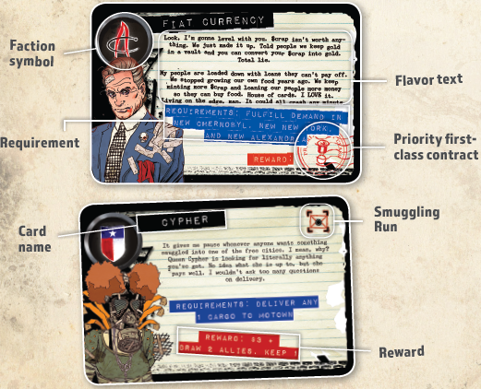
ПОЛУЧЕНИЕ ЗАДАНИЙ ОТ ФРАКЦИЙ
Чтобы получить задание фракции, вы должны совершить действие [поселение] [OUTPOST], когда вы находитесь в столице одной из фракций пустоши:
+ The Library: столица Архивистов
+ The Citadel: столица армии Новой Республики
+ Corinth: столица оракулов Цереры
Когда вы это сделаете, вытяните 3 карты из соответствующей колоды заданий фракции и выберите 1 и верните остальные карты, лицом вниз, в нижнюю часть соответствующей колоды.
Храните невыполненные карты заданий фракций скрытно от всех игроков. У вас может быть не более 5 незаконченных заданий фракции за раз; если вы берете еще одно (т. е. шестую) задание фракции, вы должны сбросить 1 любое задание фракции вниз соответствующей колоды фракции.
ВЫПОЛНЕНИЕ ЗАДАНИЙ ФРАКЦИИ
Чтобы выполнить задание фракции, нужно просто выполнить все требования, перечисленные на карте - как правило, доставить груз в поселение. (Если не указано иное, вам необходимо доставить только 1 груз указанного типа). Когда вы завершили задание фракции, поместите карту лицевой стороной вверх рядом с приборной панелью и возьмите указанную награду.
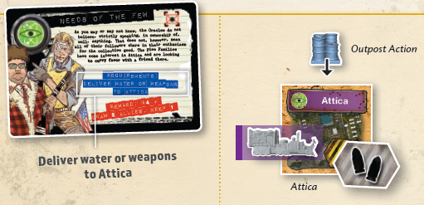
Выполнение доставки по заданию фракции требует, чтобы вы совершили действие [OUTPOST], а не [DELIVER]. В отличие от обычных доставок, доставки по заданию фракции не требуют, чтобы поселение имело соответствующий жетон спроса и выполнение доставки не удовлетворяет спрос в этом поселении и не вызывает изменений рыночных цен на грузы. Не перемещайте вашу фигурку ”не приветствуется” при выполнении доставки по заданию фракции.
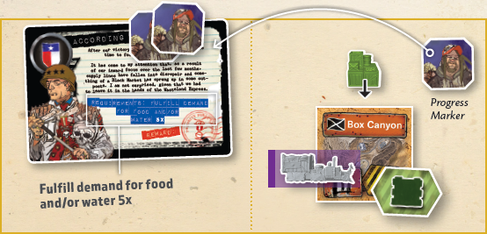
Некоторые задания фракций не вознаграждаются $ломом в качестве выплат, потому что они считаются 1 из 3 приоритетных контрактов первого класса, необходимых для победы в игре. По завершении 1 из таких заданий фракции, поместите фигурку персонажа на карту задания, чтобы отметить, его завершение.
Некоторые фракционные задания имеют несколько требований (как правило, для доставки грузов в несколько поселений). В этих случаях поместите карту лицевой стороной вверх, когда вы выполнили первое требование на карте, а затем отметьте выполненное требование 1 из ваших маркеров прогресса. После того, как вы выполнили все требования, уберите эти маркеры прогресса с карты.
КОНТРАБАНДНЫЕ РЕЙСЫ
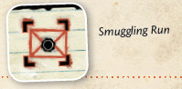
Некоторые задания фракций это "контрабандные рейсы" - секретные задания, которые дают вам члены Черного Рынка. Контрабандные рейсы отмечены значком конверта в правом верхнем углу карты. Эти задания часто являются хорошим способом заработать немного дополнительного $лома и подобрать союзников, которые поедут с вами на вашем грузовике. Некоторые задания фракции (и ”Контрабандист”, публичный контракт) требуют, чтобы вы выполнили ряд контрабандных рейсов из определенных колод заданий фракции.
ПРИЛОЖЕНИЕ E / СОЮЗНИКИ
Союзники-наемники, бывшие заключенные и мышцы Черного Рынка, которые присоединятся к вашей команде, за правильную цену, конечно. Они дают вам бонусы, которые активны, пока союзники находятся в вашем грузовике.
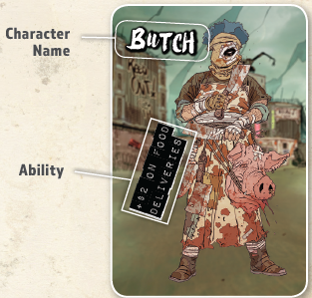
НАЕМ СОЮЗНИКОВ
Чтобы нанять союзника, сбросьте $3 в резерв, когда вы находитесь в the Rock. Затем, вытяните 2 карты из колоды союзников, выберите 1 и верните другую, лицевой стороной вниз, в нижнюю часть колоды. (Вы можете нанять только 1 союзника за действие.)
Обычно вы можете брать только 1 союзника, но каждый модуль «Каюта» на вашем грузовике позволяет вам брать 1 дополнительного союзника. Если наем союзника превышает вместимость грузовика, вы должны отказаться от союзника, положив карту лицом вниз на дно колоды союзников.
Если каюта повреждена, вам необходимо сбросить карту союзника: у вас больше союзников, чем ваш грузовик может теперь вместить. Сброшенные карты должны быть удалены из игры.
СПОСОБНОСТИ СОЮЗНИКА
У каждого союзника есть способность, которая дает какой-то бонус. Некоторые делают ваши доставки более оплачиваемыми или делают ваши покупки в магазине Модулей дешевле, другие помогают вам передвигаться по пустоши, а третьи помогают вам в бою.
Armistice (Перемирие): вы можете переместится + 1 деление при выполнении второго действия [MOVEMENT] подряд.
Big John Sr (Большой Джон - старший): при посещении магазина Модулей, плати на $2 меньше.
Bonesaw (Костопил): можете перебросить кубик радиации 1 раз.
The Brothers (Братья): прибыль +$2 за поставку воды.
Butch (Мясник): прибыль +$2 за поставку продовольствия.
Cap: вы можете переместится + 1 клетку при выполнении второго действия [MOVEMENT] подряд.
Chief (Вождь): прибыль + $ 2 за поставку оружия.
The Creep (Ползун): можете перебросить кубик радиации 1 раз.
Dead Eye (Мертвоглаз): когда вы покупаете груз, платите на $1 меньше.
Grease Monkey (Механик): когда вы посещаете магазин Модулей, платите на $2 меньше.
The Great Preservative (Великий Косервант): прибыль +$2 за поставку продовольствия.
Molls Electric (Электрик): прибыль +$2 за поставку воды.
Mortar (Мортира): при неудаче в бою, после получения урона, вы можете перебросить 1 любой кубик.
Shady (Мутный): когда вы покупаете груз, платите на $1 меньше.
Squishy (Мякиш): если вы потерпите неудачу в бою, после получения урона, вы можете перебросить 1 любой кубик.
Syndicate (Синдикат): прибыль + $ 2 за поставку оружия.
Все бонусы, от союзников за доставку, даются за доставку, а не за доставленный груз. Аналогичным образом, скидки в магазине Модулей предоставляются за посещение, а не за приобретенный товар, а скидки на груз - за покупку, а не за приобретенный груз.
ПРИЛОЖЕНИЕ F / ВАРИАНТЫ ИГРЫ
Рискованная контрабанда Мэтта
Чтобы ввести элемент риска в контрабандные рейсы, в этом варианте каждый успешный контрабандный рейс оплачивается на $2 меньше, чем его стоимость. Тем не менее, есть шанс на бонусную выплату от вашего клиента контрабанды: бросьте 2 боевых кубика и возьмите дополнительный $лом равный выброшенным цифрам (0-6).
Жестокая конкуренция Бена
Разработанный для любителей жесткой борьбы, этот вариант позволяет вам задействовать другие грузовики игрока в бою на той же местности. Оба игрока бросают отведенные им боевые кубики (защитник бросает первым — порядок важен, если любой игрок применяет ракеты) и применяют любые бонусы. Тот, кто выбросит больше на кубиках, выигрывает бой. Если нападающий побеждает, он может разграбить 1 любой груз (но не артефакт) у защитника, но защитник не получает никакого урона. Если защитник выигрывает, атакующий получает 1 Урон. Вам не требуется вступать в бой с другим игроком, и вы не бросаете проверку на рейдеров, когда проходите мимо грузовика игрока. Внимание: это делает игру длиннее!
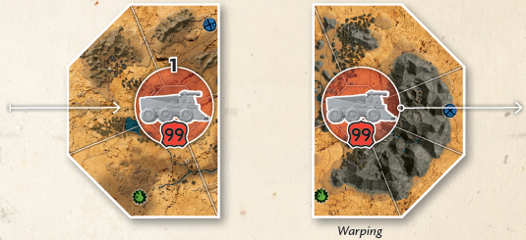
Рейдерский захват Джона
Чтобы сделать модель перемещений рейдеров менее предсказуемыми, этот вариант позволяет рейдерским грузовикам перемещаться с края карты пустошей и появляться на противоположном краю. (Это можно сделать в любой из 4 сторон света, но не по диагонали.) Все остальные правила, относящиеся к рейдерскому движению грузовиков, по-прежнему применяются.
Вариант Нейтана «Я Ненавижу Колоду Событий»
Если вы ненавидите Колоду Событий, не используйте ее! Просто передавайте карту "Добро пожаловать в Пустошь" каждый раунд, чтобы обозначить, кто является стартовым игроком.
Вариант Уве и Стефана "Идеальная Информация-Palooza"
Игнорировать уникальные бонусы всех игроков.
РЕЖИМ КАМПАНИИ
Эта кампания предназначена для последовательного воспроизведения в течение нескольких игровых сессий. Фоновая история, которая разворачивается во время этих 8 сценариев, - это история, рассказанная Диспетчером во введении. В режиме кампании элементы истории карточек заданий фракций и карточек событий по — прежнему актуальны, но элементы истории приоритетных карточек контрактов первого класса следует игнорировать.
#1. ДОБРО ПОЖАЛОВАТЬ В ПУСТОШЬ!
Добро пожаловать в службу доставки Wasteland экспресс. Вы уже, конечно, знаете большую часть этой истории, но потеря армии Новой Республики - это чертовски хорошая возможность для нас размять наши коллективные мышцы. Без прикрытия патрулей армии Новой Республики в пустыне большинство людей не хотят выходить за пределы своих городских стен. Учитывая рейдеров, контролирующих пустоши, я их не виню. Но здесь, в компании, мы все сумасшедшие сукины дети, так что мы получим тонну прибыли, как единственные люди, которые будут совершать рейсы между поселениями.
В прошлом году большинство рейсов мы делали между свободными городами. Теперь у нас есть реальная возможность вести дела с поселениями, контролируемыми фракциями. На днях у меня был разговор с Синдикатом и Черный Рынок хочет нам в связях с руководством столиц фракций. Мы бы хотели, чтобы вы вступили в контакт с лидерами различных фракций. Твик, постарайся их не напугать. Я знаю, что некоторые из вас были гражданами этих фракций, но я ожидаю, что вы прикопаете топор войны ради лома
Важные изменения правил для этого сценария:
+ Используйте следующие публичные контракты: Blue Screen of Death, Kill ’Em All, Smuggler
#2. СЕКРЕТНАЯ МИССИЯ
Я только что получил сообщение от библиотекаря, и у него есть настоящая бзик кое о чем. Архивисты шли по горячим следам чего-то большого в течение последнего года или около того. Какой-то потерянный военный объект из Старого Света. Не знаю, в чем тут дело — не то чтобы в пустошах не хватало оружия, чтобы развязать несколько больших войн, но он непреклонен в том, что мы займемся этим и поможем ему выяснить, что, черт возьми, происходит.
Между нами давно ходят слухи, что Архивисты и Армия Новой Республики работали вместе в пустошах. Мне кажется, что некоторые из тех ”патрулей свободы”, которыми занималась Армия Новой Республики, могли быть прикрытием для чего то другого. С рейдерами, надирающими задницу армии Новой Республики, похоже, библиотекарь потерял свою силу, поэтому он поворачивается к нам. Не в первый раз он пытается откупиться от неприятностей и, вероятно, не в последний.
Библиотекарь очень обеспокоен тем, что Безглазые тоже охотятся за тем, что там похоронено, и дал мне понять, что это не должно попасть в их руки. В довершение всего, он хочет, чтобы мы вышибли дерьмо из рейдеров. Опять же, не в даваясь в детали, и много ругаясь, больше обычного. Похоже, он чертовски взволнован.
Слушай, я понятия не имею, откуда рейдеры что-то знают или почему они что-то ищут. Я поспрашивал на Черном Рынке, и они сказали, что и до них дошли слухи, что рейдеры что-то замышляют. Шепчут, что они снова начинают работать вместе. Ходят слухи, что армия Новой Республики, возможно, недооценила, насколько плохим было сражение при Сило 42.
Что же, нам платят, но держись подальше от того места. Я не люблю брать на себя задание, когда не знаю зачем, но лом есть лом, и, честно говоря, он нам нужен.
Важные изменения правил для этого сценария:
+ Используйте следующие публичные контракты: Bailout, The Big Dig, Kill ’Em All
#3. НЕОЧЕНЬ МЕРТВЫЙ.
Библиотекарь доволен, что получил то, что искал. Славная была работа.
Но я созвал вас сегодня здесь не по этому. Плохая новость. Черный Рынок бросил кучу лома на пути Armistice's, чтобы проверить рейдерские союзы. Мы отправили Твика проверить ее историю. К сожалению, она не лгала. Похоже, ее дорогой папочка не так уж мертв, как нам говорили. Сукин сын привязал себя к капоту чертовой машины. Вся его семья всегда была одержима модифицированием тела, но это круче, чем мы думали.
Из того, что Твик смог собрать: какой-то сумасшедший сукин сын появился из ниоткуда, обжился в анклаве Безглазых в последнее время и, и он - часть работы, которая сохранила Торка живым после битвы за Сило 42. Из того, что Armistice сказала на Черном Рынке, он тот же парень, который экспериментировал на ней и ее братьях. Кажется, от замены конечностей оружием до замены половины гребаного тела автомобилем, но здесь мы все одинаковы. Беспорядок в рейдерах не имел ничего общего с тем, что Торк мертв, а был связан с его уходом таинственного дока, который его подлатал. Его не было несколько месяцев, а теперь он вернулся.
Вот в чем дело. Мы не можем позволить рейдерам снова собраться. Мы все помним, как все было плохо, когда Торк всем заправлял. Так что мы просим об одолжении. Пожалуйста, убейте этого засранца раз и навсегда. Не раньте его, не дайте ему уползти в пустыню и предположить, что он умер, как придуроки из армии Новой Республики. Всадите пулю ему в голову, будьте добры.
Важные изменения правил для этого сценария:
+ Используйте следующие публичные контракты: Blue Screen of Death, Grand Lord Emperor Torque, Smuggler
#4. ЗАТИШЬЕ ПЕРЕД БУРЕЙ
Твою же мать! ПУЛЯ В ГОЛОВУ. Вы, придурки, не знаете, что это значит? МЕРТВЫЙ. М-Е-Р-Т-В-Ы-Й. Умер. Не поврежденный. Не зализывающий раны. Не разозленный. МЕРТВЫЙ. Я сказал вам, идиотам, убить его. Пустошь Экспресс не делает ничего наполовину. И вот что мы имеем: один очень не-мертвый Великий Лорд Император Торк спрятался в укрытии, и мы не знаем, что, черт возьми, происходит. Хотя, скорее всего, он чертовски зол на нас. Неудачная попытка убить человека - хороший способ начать кровную вражду.
Мы говорили с генералом Хьюстоном о ситуации. Мы ввели его в курс дела, и, хотя армия Новой Республики поддерживает наши начинания, в данный момент он не в состоянии помочь нам с рейдерами. Кажется, в рядах его армии ходят слухи о восстании, и признать, что Торк жив, или же начать новую войну - самый верный способ найти свою голову на пике.
Вместе с тем он высказал ряд полезных предложений относительно того, как справиться с этой ситуацией. Найдите Торка. Нападайте на анклавы, разозлите проклятых рейдеров. Поверните их друг против друга. Создайте беспорядок, раздор. Тащите лом из одного анклава и доставляйте в другой. Если Торк сбежал, чтобы снова спрятаться, возможно, у нас есть шанс пнуть рейдеров, пока они на дне. Рейдеры обезумели. Если они почувствуют слабость, то, возможно, задействуют Торка, или, по крайней мере, мы заставим его выйти из укрытия. Ему будет трудно прятаться, пока мы сжигаем его чертов мир дотла. Вытащи его. И как только он выйдет— больше никаких промахов.
Важные изменения правил для этого сценария:
+ Используйте следующие публичные контракты: Bailout, Kill ’Em All, Questionable Decisions
#5. ВОЗДАЯНИЕ
Может быть, я немного переусердствовал со всей этой ерундой с "разозли-их", "создай-им-хаос". Ситуация такова: новости и хорошие, и плохие. Рейдеры бросили свои анклавы как есть. Интересно, что Железнодорожники не покинули свой пост. Большинство налетчиков двинулись в горы. Слова с Черного Рынка: Торк вернулся и не как веселый турист. Их связи у Безглазых говорят, что док вернулся, и он активно продвигает модифицирование тел для рейдеров. Пока что, кажется, никто из них не хочет быть подключенным к Winnebago, но за этим надо приглядывать.
Хотели мы этого или нет, но похоже, что "Пустошь Экспресс" оказалась в состоянии войны с рейдерами. Фракции и Черный Рынок молча поддерживают нас. Черт, Сайфер и Пять Семей, кажется, относительно довольны борьбой, но мы не получим никакой реальной помощи от кого-либо. Мы против всего мира, так сказать. Вот план: мы знаем, почему Железнодорожники не покидают свой аванпост, чтобы перегруппироваться в горах с остальными рейдерами. Пять Семей помогли им приобрести несколько крупных запасов боеприпасов много лет назад. Мы предполагаем, что они все еще защищают боеприпасы.
Во-первых, нам нужно обновить наши системы связи здесь, в Депо. Сайфер может и не присоединится к нам, но она помогает нам с некоторыми тактическими ходами.
Затем украсть боеприпасы у Железнодорожников и сбросить их в анклав Безглазых. Сайфер и ее команда приготовили для нас дистанционные детонаторы. Как только все выйдут оттуда, мы взорвем их удаленно и уничтожим все горные анклавы сразу. Наконец, убейте Торка. Мы должны убедиться, что он мертв. На этот раз по-настоящему мертв. Не «типа мертв» и не «вроде мертв». Поющий с хором невидимых мертвецов.
А тем временем, Большой Джон старший перевезет военную технику из Библиотеки в Сило 42. Похоже, патрули рейдеров стучали в дверь архивариусов. Библиотекарь беспокоится, что рейдеры знают, что у них есть. Люди на Черном Рынке подтвердили, что рейдеры охотятся за техником. Они также получили сообщение, о том, что есть у библиотекаря - это контрольная панель для чего-то под названием ”Небесный Огонь” - орбитального ударного спутника. Насколько нам известно, это оружие из Старого Света. Огненный дождь с неба. Архивариусы, кажется, думают, что он все еще работает.
Если рейдеры знают, что это такое, и Торк хочет это заполучить, то мы должны убедиться, что он этого не получит. Ваша война с рейдерами должна дать нам прикрытие для защиты устройства вместе с Армией Новой Республики. Удачи, ребятки — она нам понадобится.
Важные изменения правил для этого сценария:
+ Создайте карту пустоши в соответствии с диаграммой (стр. 27), убедившись, что рейдерские анклавы размещены там, где указано. Рандомизируйте размещение всех других плиток местоположения.
+ Удалите все приоритетные первоклассные контракты из колод заданий фракции.
+ Используйте следующие публичные контракты: Blue Screen of Death, Grand Lord Emperor Torque, Questionable Decisions
+ Чтобы завершить контракт "Сомнительные Решения", вы должны транспортировать ядерную бомбу из анклава Железнодорожников в анклав Безглазых.
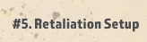
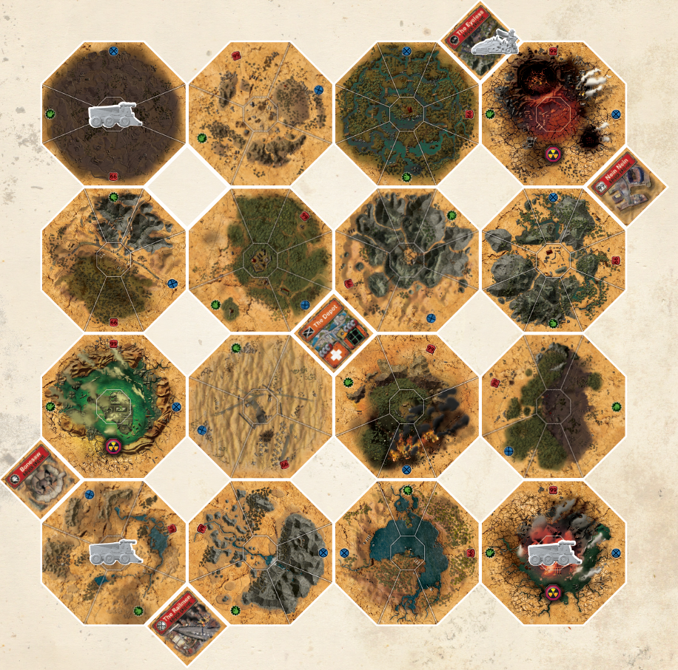#6. ОРАКУЛ
Никогда еще я так не гордился тем, что работаю в "Пустоши Экспресс". Торк мертв. «Огонь Небес» надежно заперт в Бункере 42. Все налаживается, впервые за долгое чертово время. Будем надеяться, что здесь все уляжется, и мы сможем вернуться к зарабатыванию лома, не беспокоясь о Конце света и не воюя с другими людьми.
Коринфский Оракул заплатил за первоклассный контракт. Что-то в ее видении: роботы, огонь и смерть. Клянусь богинями, эти видения случаются только после того, как Черный Рынок заставляет нас делать специальные поставки в ее храм. Но лом есть лом. Если бы мы отказывали каждому сумасшедшему, у нас бы не было клиентов.
Личное одолжение мне: найти, где рейдеры зарыли Торка. Выкопайте его тело, машину и все остальное. Я хочу превратить его в нового перевозчика для компании. Буду настоящей красавицей, и я не могу дождаться, чтобы увидеть выражение на лицах этих рейдеров, когда тело их старого лидера прокатится по анклаву, чтобы забрать их лом. Да, может быть, немного извращенно, но посылает определенное сообщение, понимаешь?
Важные изменения правил для этого сценария:
+ Во время установки вы можете рандомизировать размещение всех плиток местоположения.
+ Удалите все приоритетные первоклассные контракты из колод заданий фракции.
+ Используйте следующие публичные контракты: Bailout, The Big Dig, Vision Quest
#7. КОНЕЦ ИГРЫ
Те тела, что вы привезли, были подделками. Ни один из них на самом деле не был Торком. Я даже не хочу знать, где рейдеры взяли этих людей. Говорят, это были подопытные доктора до того, как он начал работать с Торком. Благослови нас богиня, Это отвратительно даже по их меркам. Кажется, что-то очень не так с Торком, а не только с автомобилем для тела. Этот док что-то сделал с ним. Зед и Небесный Капитан связались с Пятью Семьями. Они не бросают рейдеров, но предупреждают людей. Торк не прав. Больше, чем обычно. Должна быть причина, по которой он продолжает выживать в этих столкновениях, что-то гораздо менее естественное, чем мы подозревали. Нам нужно поймать этого дока, выяснить, кто он и откуда. Но это в другой раз. У нас есть более серьезные проблемы.
Пять Семей перехватили почтового голубя, предназначенного для кого-то из армии Новой Республики. Кажется, SkyFire больше нет. Сайфер, Черный Рынок и Пять Семей не знают, где он, но, очевидно, кто-то в Армии Новой Республики видит растущую угрозу Торка как способ смутить генерала Хьюстона. Может быть, разрушение мира в чьих-то интересах, а не только в интересах рейдеров. Мы слышали о перевороте, но это уже слишком.
Если мы предположим худшее, это значит, что у не убиваемого Бога рейдеров есть оружие, способное уничтожить всю пустошь. Мы должны остановить его любой ценой. Уничтожьте анклавы. Посмотрите, можете ли вы найти панель управления для SkyFire. Это рискованно, но мы должны его вернуть.
Сайфер думает, что сможет захватить спутник. Нам нужно усилить нашу систему связи здесь, в Депо. Нам также нужно выяснить коды запуска SkyFire, чтобы она могла предотвратить запуск. Надеюсь, в этом нет необходимости, и мы восстановим контрольную панель, но мы не можем на нее полагаться.
Черный Рынок просит нас помочь им с перевозкой грузов между городами. Может показаться банальным, но Черный Рынок может быть нашей единственной надеждой выяснить эти коды запуска. Кто-то из Архивистов или Армии Новой Республики должен что-то знать. Черт, может быть, у Оракула было видение. Мы должны найти их коды, так что если Черному Рынку нужна помощь, мы им поможем.
Мир уже однажды умер. Не хочу быть рядом во второй раз. Давайте сделаем это, ребятки.
Важные изменения правил для этого сценария:
+ Во время подготовки к игре поместите фигуру Торка на пустой угловой восьмиугольник местности (т.е. тот, у которого нет рейдерского грузовика).
+ Используйте следующие публичные контракты: Blue Screen of Death, Kill ’Em All, Smuggler
+ Торк перемещается по пустоши, как рейдерские грузовики, от местности к местности, всегда оставаясь в центральной зоне. Вы можете совершить действие [BONUS] для перемещения Торка.
+ Вы не можете войти в ту же местность, что и Торк, не атакуя его.
+ Рейдерские грузовики и анклавы имеют дополнительный шанс нанести вам урон всякий раз, когда вы атакуете их: если вы преуспеете или потерпите неудачу в бою против рейдеров, бросьте 1 рейдерскую проверку, чтобы определить, получите ли вы дополнительный урон.
#8. МИР В ОГНЕ
Гера, спаси нас. Это происходит снова. Не знаю, так ли это было в прошлый раз, но, черт возьми, это похоже на конец света. Никто не видел Твика несколько дней. Последний раз, когда его видели, он направлялся прямо в огонь. Всегда был сумасшедшим сукиным сыном. Зед нашел Дробовика, бродящего по пустыне, и привел его в Диспетчерскую. Полагаю, среди рейдеров это большая честь.
Сайфер, возможно, и не остановила SkyFire, но она смогла изменить траекторию оружия. Предотвратила большую часть разрушений, избегала крупных городов. Удалось сбросить ядерную бомбу прямо на голову Торку. Насколько мы можем судить, он наконец-то мертв, а если нет, то его все равно не остановить. Рейдеры сильно пострадали. Некоторые из них говорят о вступлении в свободные города. Не уверен, что после этого им будут рады; в течение следующих нескольких лет будет очень плохо.
Люди с Черного Рынка выясняют, кто передал SkyFire Торку. Кто-то в армии Новой Республики заплатит очень высокую цену за то, что сделал, если мы когда-нибудь сможем во всем разобраться. Это мог быть сам генерал, это могли быть повстанцы. Возможно, многие из вольного народа присоединяется к Армии Новой Республики, чтобы помочь бороться с рейдерами.. Без твердых доказательств того, кто это сделал, будет трудно остановить их, и похоже, что они могут быть более сильными, чем когда-либо до битвы за Сило 42.
Почти все в поисках дока, который латал Торка. Понятия не имею, что он сделал с Торком, но это было неестественно. Оракул из Коринфа говорит, что у нее до сих пор такое же видение. Возможно, это проблема завтрашнего дня.
Слушай, эта жизнь никогда не была легкой. И никогда такой не будет. Ни один из нас не сдавал карты. Теперь все сложнее. Так что мы делаем то, что делаем— подбираем крупицы и идем выгребать немного лома.
Важные изменения правил для этого сценария:
+ Во время установки расположите восьмиугольники местности так, чтобы через пустошь по диагонали проходила сплошная линия облученной местности.
+ Поставить Новый Чернобыль и Депо в назначенные им места (стр. 30).
+ Все поселения с жетонами предложений должны находиться на 1 стороне линии облученной местности, а все поселения со жетонами спроса - на другой стороне. Анклавы должны быть прямо по линии.
+ Используйте следующие публичные контракты: Bailout, Blue Screen of Death, Smuggler
+ Если вы прибудете в анклав, вы должны атаковать рейдеров.
+ Рейдерские грузовики и анклавы имеют дополнительный шанс нанести вам урон всякий раз, когда вы атакуете их: если вы преуспеете или потерпите неудачу в бою против рейдеров, бросьте 1 рейдерскую проверку, чтобы определить, получаете ли вы дополнительный урон.
+ Tweek не является играбельным персонажем в этом сценарии.
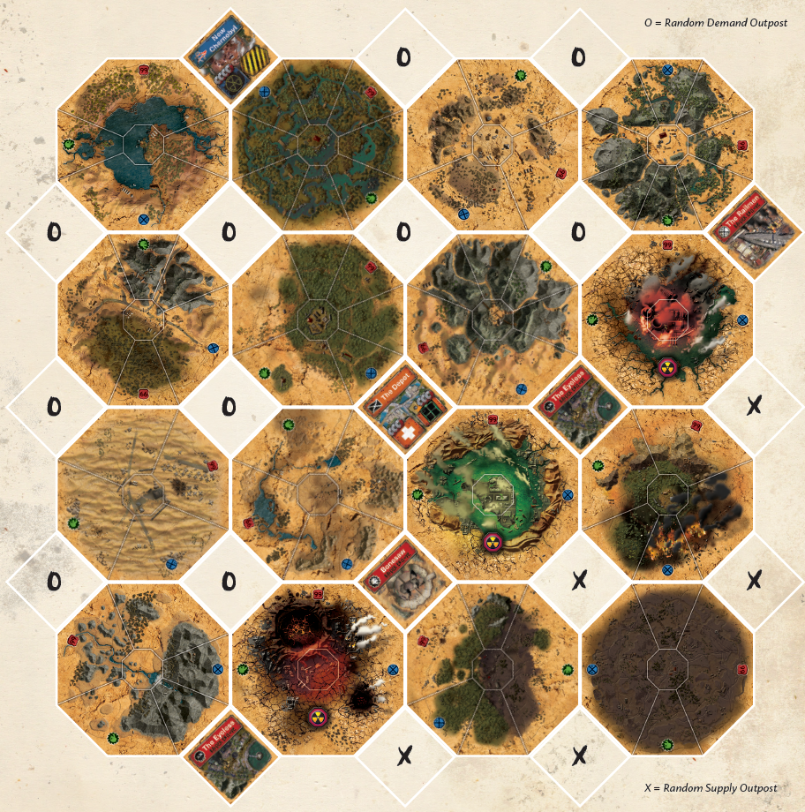

ЗАПИСИ КАМПАНИИ
#1. ДОБРО ПОЖАЛОВАТЬ В ПУСТОШЬ!
Имя игрока и его роль
- ____________________________________________________________________________________
- ____________________________________________________________________________________
- ____________________________________________________________________________________
- ____________________________________________________________________________________
- ____________________________________________________________________________________
Победитель:_______________________________________________________________________________
#2. СЕКРЕТНАЯ МИССИЯ
Имя игрока и его роль
- ____________________________________________________________________________________
- ____________________________________________________________________________________
- ____________________________________________________________________________________
- ____________________________________________________________________________________
- ____________________________________________________________________________________
Победитель:_______________________________________________________________________________
#3. НЕ ОЧЕНЬ МЕРТВЫЙ.
Имя игрока и его роль
- ____________________________________________________________________________________
- ____________________________________________________________________________________
- ____________________________________________________________________________________
- ____________________________________________________________________________________
- ____________________________________________________________________________________
Победитель:_______________________________________________________________________________
#4. ЗАТИШЬЕ ПЕРЕД БУРЕЙ
Имя игрока и его роль
- ____________________________________________________________________________________
- ____________________________________________________________________________________
- ____________________________________________________________________________________
- ____________________________________________________________________________________
- ____________________________________________________________________________________
Победитель:_______________________________________________________________________________

#5. ВОЗДАЯНИЕ
Имя игрока и его роль
- ____________________________________________________________________________________
- ____________________________________________________________________________________
- ____________________________________________________________________________________
- ____________________________________________________________________________________
- ____________________________________________________________________________________
Победитель:_______________________________________________________________________________
#6. ОРАКУЛ
Имя игрока и его роль
- ____________________________________________________________________________________
- ____________________________________________________________________________________
- ____________________________________________________________________________________
- ____________________________________________________________________________________
- ____________________________________________________________________________________
Победитель:_______________________________________________________________________________
#7. КОНЕЦ ИГРЫ
Имя игрока и его роль
- ____________________________________________________________________________________
- ____________________________________________________________________________________
- ____________________________________________________________________________________
- ____________________________________________________________________________________
- ____________________________________________________________________________________
Победитель:_______________________________________________________________________________
#8. МИР В ОГНЕ
Имя игрока и его роль
- ____________________________________________________________________________________
- ____________________________________________________________________________________
- ____________________________________________________________________________________
- ____________________________________________________________________________________
- ____________________________________________________________________________________
Победитель:_______________________________________________________________________________

ИСТОРИЯ ПУСТОШИ / ЛЮДИ И ФРАКЦИИ
АРМИЯ НОВОЙ РЕСПУБЛИКИ
До недавнего времени армия Новой Республики была самой могущественной фракции в мире. Их "патрули свободы" давали им контроль над большими участками пустоши и в основном держали рейдерскую деятельность под контролем. Высококвалифицированные военные специалисты сделали их абсолютной силой, с которой нужно считаться. Их лидер, генерал Вашингтон Эйзенхауэр Хьюстон, давно публично заявил, что его цель - объединить все поселения под руководством Армии Новой Республики и искоренить рейдеров с лица планеты.
Их война против налетчиков шла не по плану. После нескольких месяцев успешной работы рейдеры под предводительством великого Лорда-императора Торка начали раннее утреннее наступление в районе Сило 42 и сокрушили силы Армии Новой Республики. Откровенно говоря, это была кровавая баня. Торк был убит в бою, но потери, понесенные Армией Новой Республики, были катастрофическими. С тех пор они отступили в свои аванпосты, и ходят слухи о восстании, готовящемся свергнуть генерала Хьюстона.
АРХИВИСТЫ
Сколько все себя помнят, Архивисты были одержимы идеей заново открыть тайны того мира, который был. Технологии, информация, культура, искусство и экономические идеи, которые, по их мнению, могут вернуть нас к той жизни, которой мы должны были жить. Большая часть их недавнего увлечения, похоже, вращается вокруг периода большого процветания, который они окрестили ”Годами Джиппера”
Библиотека, их столица, первоначально была создана как научно-исследовательский институт и в течение десятилетий выпускала новые открытия, которые позволили человечеству вернуть большую часть пустоши и дали нам знания, чтобы отремонтировать старую технику и снова запустить ее. В последние годы инновации в значительной степени прекратились, и одержимость свободной рыночной экономикой и максимизацией прибыли стала главной целью их лидера-Библиотекаря.
ООН, новая Федеральная Резервная Система и Ново Нью-Йоркская Фондовая Биржа являются основой экономики пустошей, и их значение в обществе невозможно переоценить.
ОРАКУЛЫ ЦЕРЕРЫ
Эти религиозные фанатики обвиняют человечество в падении мира. Они верят, что жадность, "война и технология заставили людей начать поклоняться себе вместо богов и богинь", и что это высокомерие привело к окончательному падению человечества.
Жрицы и оракулы заимствовали мешанину божеств из мировой истории во многих культурах. Одержимые в первую очередь богинями урожая и процветания, они верят через раскаяние и кровавые жертвоприношения, что Земля будет течь с водой и снова зеленеть.
Оракул Делоса - их лидер, и, хотя она публично не верит в индивидуальную собственность на товары и осуждает богатство и жадность и плохо скрывает, что она и ее жрицы живут намного лучше, чем их последователи. Хотя они не верят в деньги, они понимают необходимость торговли товарами с посторонними и будут неохотно вести бизнес со службой экспресс — доставки Wasteland, по крайней мере, до тех пор, пока богини не вернут землю к процветанию.

РЕЙДЕРЫ
Не так уж много нужно сказать о рейдерах. Сумасшедшие, которые не вписываются в общество, большинство из них с ненасытной жаждой крови. Они слабо организованы в четыре коалиции, но согласия среди большинства из них нет. Половина из того, что они делают, не имеет никакого логического смысла, а другая половина делает еще меньше. Они патрулируют пустоши, нападают на все, что видят, и крадут то, что им нужно, чтобы выжить. Официальная позиция Wasteland Express - делать все возможное, чтобы выжить в пустоши. Убийство рейдеров - честная игра.
ЧЕРНЫЙ РЫНОК
Черный рынок управляется сомнительной группой, которая помогает людям, желающим заплатить высокую цену, получить то, что им нужно. Мутная мораль - даже не стоит начинать ее описывать. Нет такой работы, которую бы они не взяли, или куска лома, который им бы не понравился.
Они проникли во все аспекты цивилизации и тщательно культивировали отношения со всеми лидерами пустошей. Они играют во все стороны любой ситуации ради прибыли и регулярно работают с Wasteland Express для выполнения определенных заданий
САЙФЕР
У этой таинственной женщины - эксперта есть сеть людей в ее распоряжении. Похоже, она владеет такой же информацией, что и Черный Рынок. Ну, почти. Слухи указывают на то, что она бывший высокопоставленный член Архивистов. Другие слухи говорят, что она самостоятельно обучается старым технологиям, особенно коммуникациям и компьютерным системам, и умеет их взламывать. Никто на самом деле не знает, откуда она и как работает ее сеть, но с ней можно связаться через Wasteland Express, когда это необходимо.
ПЯТЬ СЕМЕЙ
Пять Семей имеют влияние практически во всех сферах жизни общества пустошей, включая влияние на более здравомыслящих налетчиков. В то время как их деятельность остается в основном законной в свободных городах, их более прибыльные предприятия находятся в столицах фракций, где, строго говоря, некоторые пороки могут быть запрещены. Но у Пяти Семей есть небольшие проблемы с их повседневной деятельностью.

ИСТОРИЯ ПУСТОШИ / ВОДИТЕЛИ
Служба доставки Wasteland Экспресс имеет простое кредо: ”Делай то, что говорит компания. Не убивай никого, кто не рейдер. Не воруй у компании и ее сотрудников”. Все остальное - это очень хорошо, честная игра. Единственным требованием для трудоустройства является заключение от их имени приоритетных первоклассных контрактов. Водители вольны забрать $лом, который они зарабатывают, поэтому компания зависит от контрактов, чтобы держаться на плаву.
Zero (Зеро): бывший командир отряда Армии Новой Республики, теперь водитель Wasteland Экспресс. Любит стрелять в рейдеров. Не особо разбирается в заказах. Потеряла весь свой отряд в битве при Сило 42. Винит себя; больше обвиняет рейдеров. Как только армия Новой Республики объявила о своих планах прекратить патрулирование пустошей, она убралась к черту. Трудно убивать рейдеров, когда они заперты в анклаве. Управление гневом - не ее сильная сторона.
Big John (Большой Джон): для него вождение - семейное дело, его отец, Большой Джон-старший, повесил свою шляпу дальнобойщика несколько лет назад. Его дедушка все еще работает в диспетчерской компании. Для Большого Джона тяга и свобода дороги - это название игры и единственная жизнь, которую он когда-либо знал. У него нет проблем с тем, чтобы выстрелить одному или двум рейдерам в лицо. Так сказать, привилегия работы.
Gat (Гат): Новый водитель компании вырос в Бокс-Каньоне. Его мама держит там магазин Модулей. Не знаю, где он взял руку, да мы и не спрашивали. Однажды он сказал мне, что никогда не чувствовал себя более живым, чем когда нажимал на педаль, открывал окно и целился коктейлем Молотова в конвой рейдеров.
Bandit (Бандит): Они сказали, что ему придется продать свою сладкую лошадку, если он хочет перевозить грузы через пустошь. Он сказал им, куда засунуть эти идеи и купил прицеп. Бандит гоняет жестко и любит еще жестче. Он никогда не встречал лома, который бы ему не нравился, или рейдера, которого бы он не хотел убить. За исключением Твика, которого он хочет убить лишь иногда.
The Fallen (Падшая): Культистка — ставшая фрилансером, которая мало говорит. Решила, что ей не нравится получать приказы от Оракулов Церера. Жутко не любила возделывать землю и кормить двуглавых коров. Определенно не любила, когда ей говорили, что к чему. Свобода дороги и полностью заряженный дробовик? Да, пожалуйста.
Tweek (Твик): полубезумный бывший рейдер, страдающий от радиационного отравления. Однажды забрел в Диспетчерскую и с тех пор за рулем. Его основной мотив? Зарабатывает достаточно, чтобы заплатить за лекарства, плюс немного осталось, чтобы он мог покормить Дробовика - своего любимого ягненка.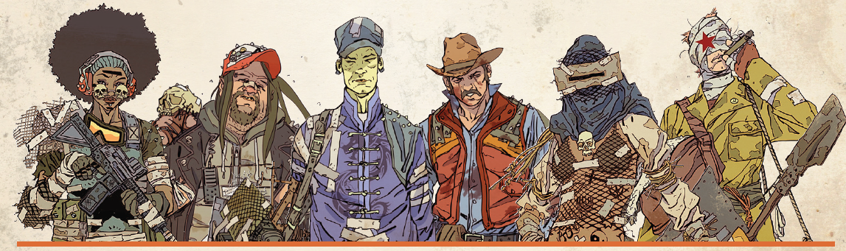https://vk.com/vladich_f

